Indholdsfortegnelse
Bivirkninger og interaktioner samt ordinationsret 2
Farmakodynamik 16
Farmakokinetik 28
Analgetika 39
NSAID 53
Anæstesi 57
Antibiotika og antivirale midler 60
Antikonceptiva 71
Antihypertensiva 71
Antimykotika 72
Psykofarmaka 72
Opioider 75
Antivirale midler 76
Hjerte-kredsløb 80
Nervesystemet 84
Lunger 90
Diuretika 91
Mave-tarm 92
Glukokorticoider 93
Histaminer 94
Koagulation – IKKE PENSUM I ÅR 96
Hormoner 98
Antimikrobielle 99

Bivirkninger og interaktioner samt ordinationsret

Opgave 11 – Interaktioner (8 point)

A). Beskriv 3 af de mulige mekanismer hvorved 2 stoffer kan interagere

Svar (3 af følgende skal vælges)

Absorption hastighed/mængde, hvilket kan medføre nedsat eller øget effekt. [F.eks når vasokontriktive stoffer gives med lokalanæstetika eller ved binding af tetracycliner med kationer (f.eks fra anacids eller fra mælk) i mavesække, og dermed hindring af absorption.]

(Ændring i plasmaprotein binding, som når to stoffer begge binder til plasmaproteiner – klinisk relevans af en sådan interaktion uafklaret, da der også vil ske ænding i elimination)

Vigtigst – metabolisering, kan enten øges som ved: Induktion af både fase-I (bl.a. CYP) og fase-II-lægemiddelnedbrydende enzymer. Ved inaktive metabolitter – nedsættelse af farmakologisk virkning; men ved aktive metabolitter – øget/forlænget aktivitet (og evt bivirkninger) (flere lægemidler inducere enzymer, og perikum inducerer CYP3A4). Eller hæmning af metaboliseringen, som medfører: nedsat clearence og øget steady-state (flere lægemidler og grabefrugtjuice hæmmer et eller flere CYP enzymer).

Udskillelse (biliær eller renalt) Renalt: pH i urin kan ændre udskillelse af syre og base, og dermed påvirke udskillelsen; eks. Øget udskillelse af ASA ved basisk urin, bruges ved ASA overdosis, hvor der give iv bicarbonat som gør urinen sur. Tubular reabsorption – f.eks. konkurrance af reabsor og aktiv transport

Farmakodynamiske interaktioner: som kan udgøre Ændringer ved target (receptorer), Konkurrence om samme receptor, Modsætte effekter på forskellige systemer, Antagonisme ved inaktivering af enzym, Summerende effekt ved samme receptor, Potenserende effekt på forskellige systemer, Potenserende effekt via enzym inaktivering

[Nogle eksempler: NSAID kan inhibere virkningen af diuretika, ved virkning af Na-udskillelsen. Ligeledes kan NSAID øge den blodfortyndende virkning af ASA (virkning på samme enzym) eller Warfarin (virkning på forskellige systemer).]

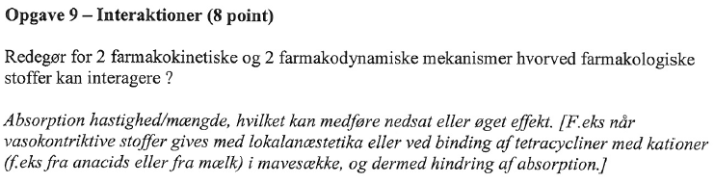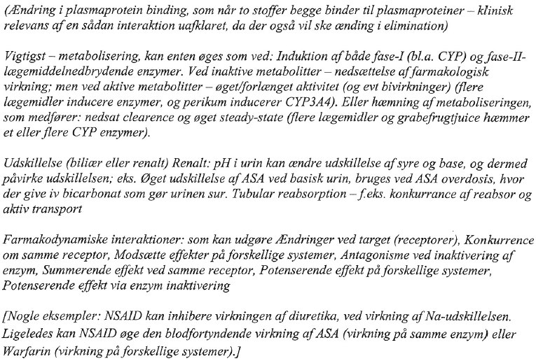
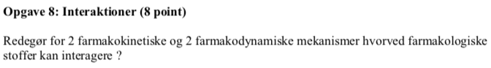
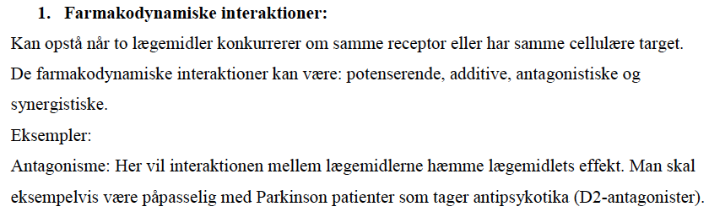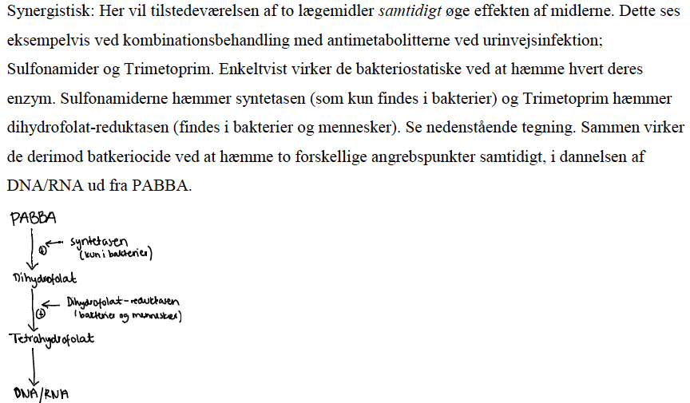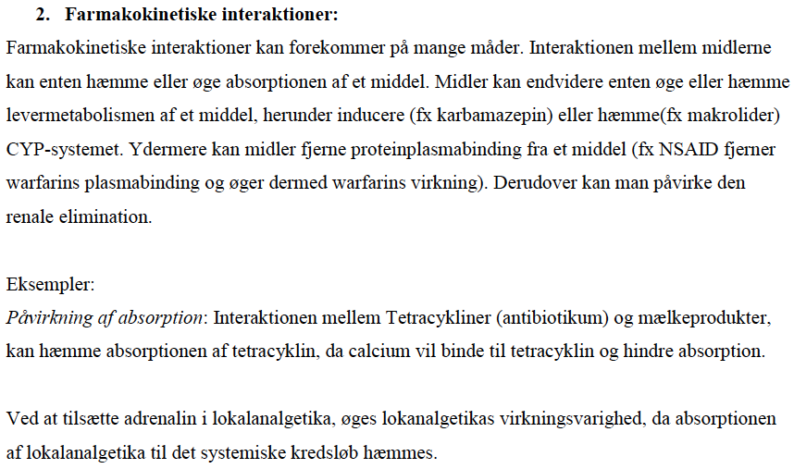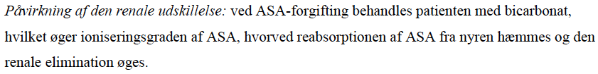
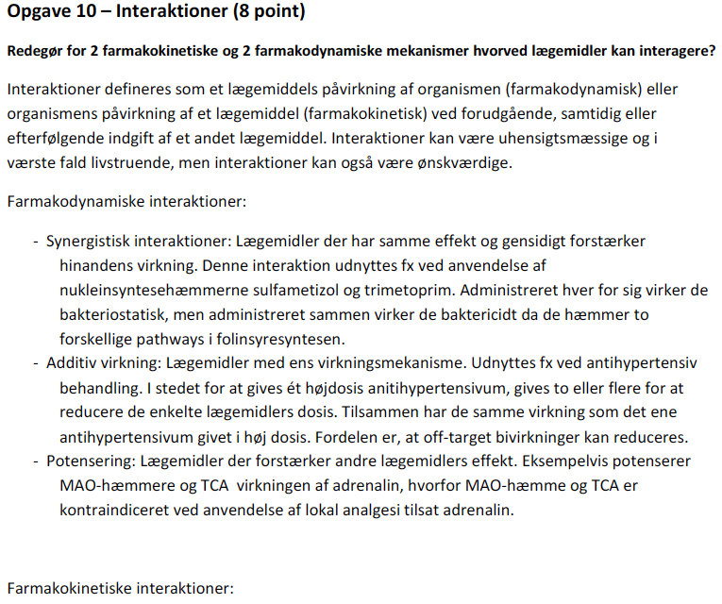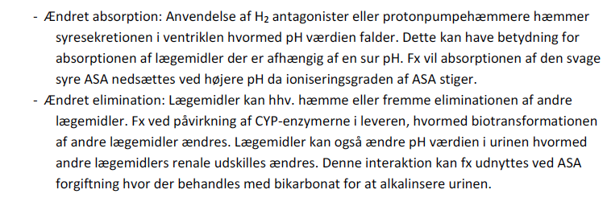

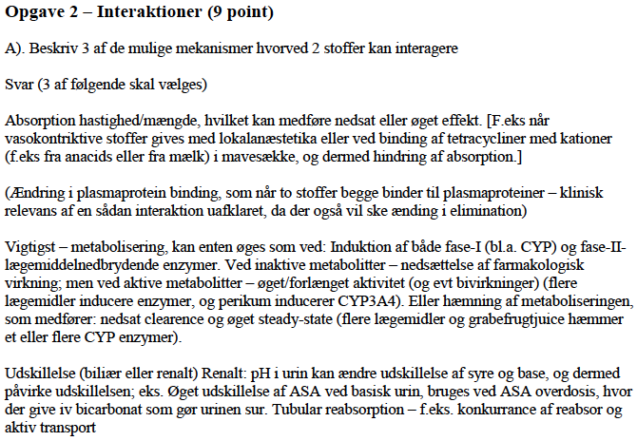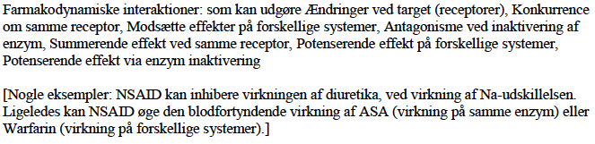
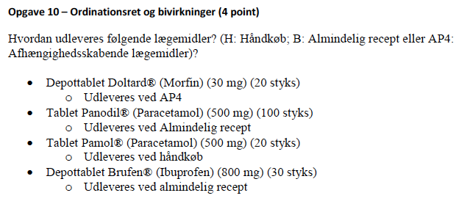
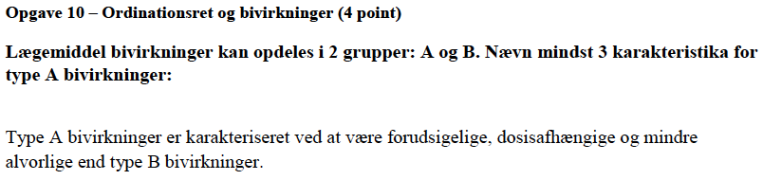

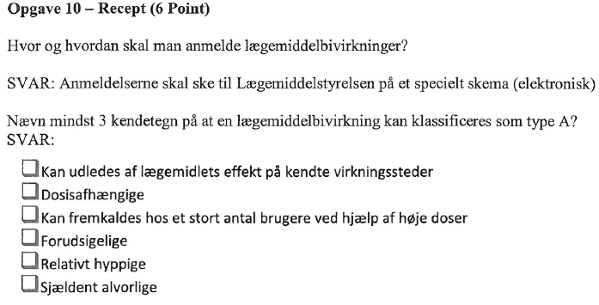
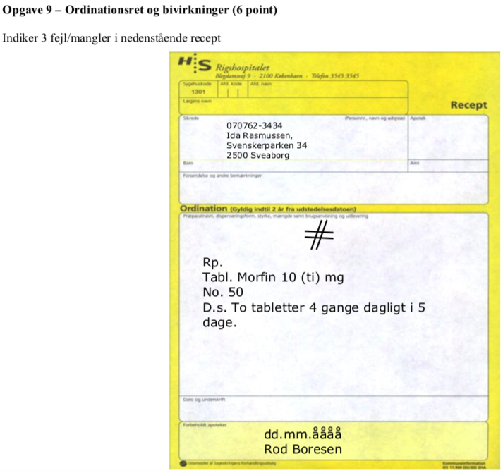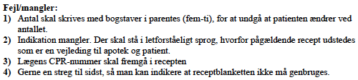
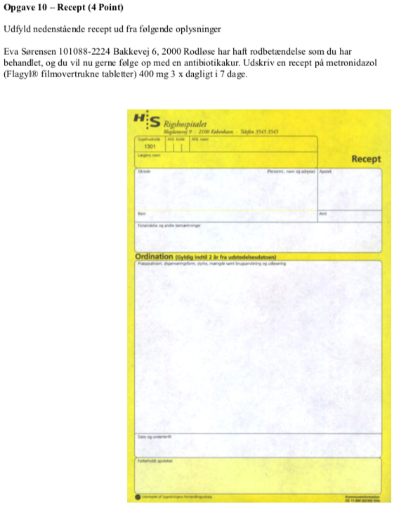
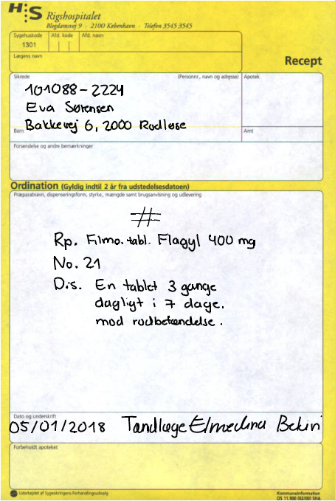
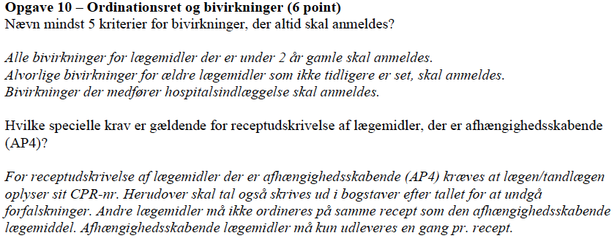
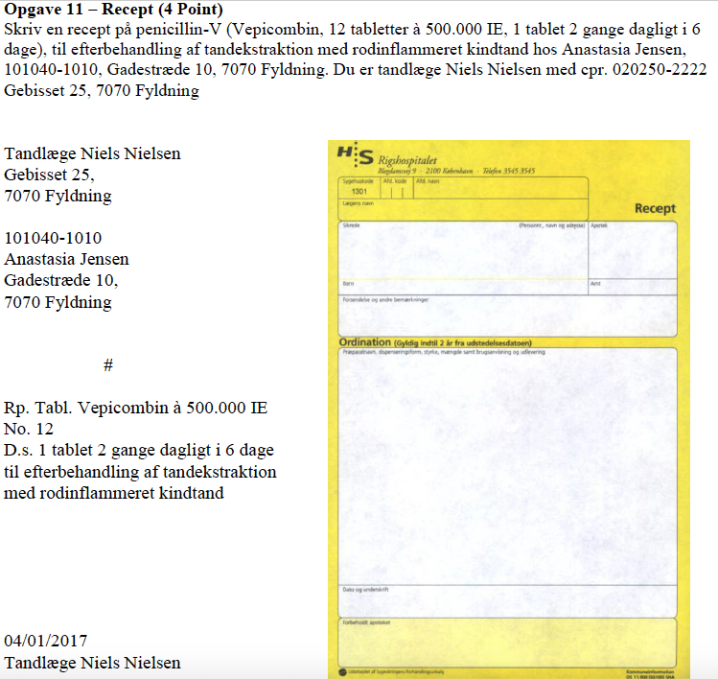

Opgave 12 – Recept

Skriv en recept på penicillin-V (Vepicombin, 12 tabletter à 500.000 IE, 1 tablet 2 gange dagligt i i 6 dage), til efterbehandling af tandekstraktion med rodinflammeret kindtand hos Anastasia Jensen, 101040-1010, Gadestræde 10, 7070 Fyldning. Du er tandlæge Niels Nielsen med cpr. 020250-2222
Gebisset 25, 7070 Fyldning
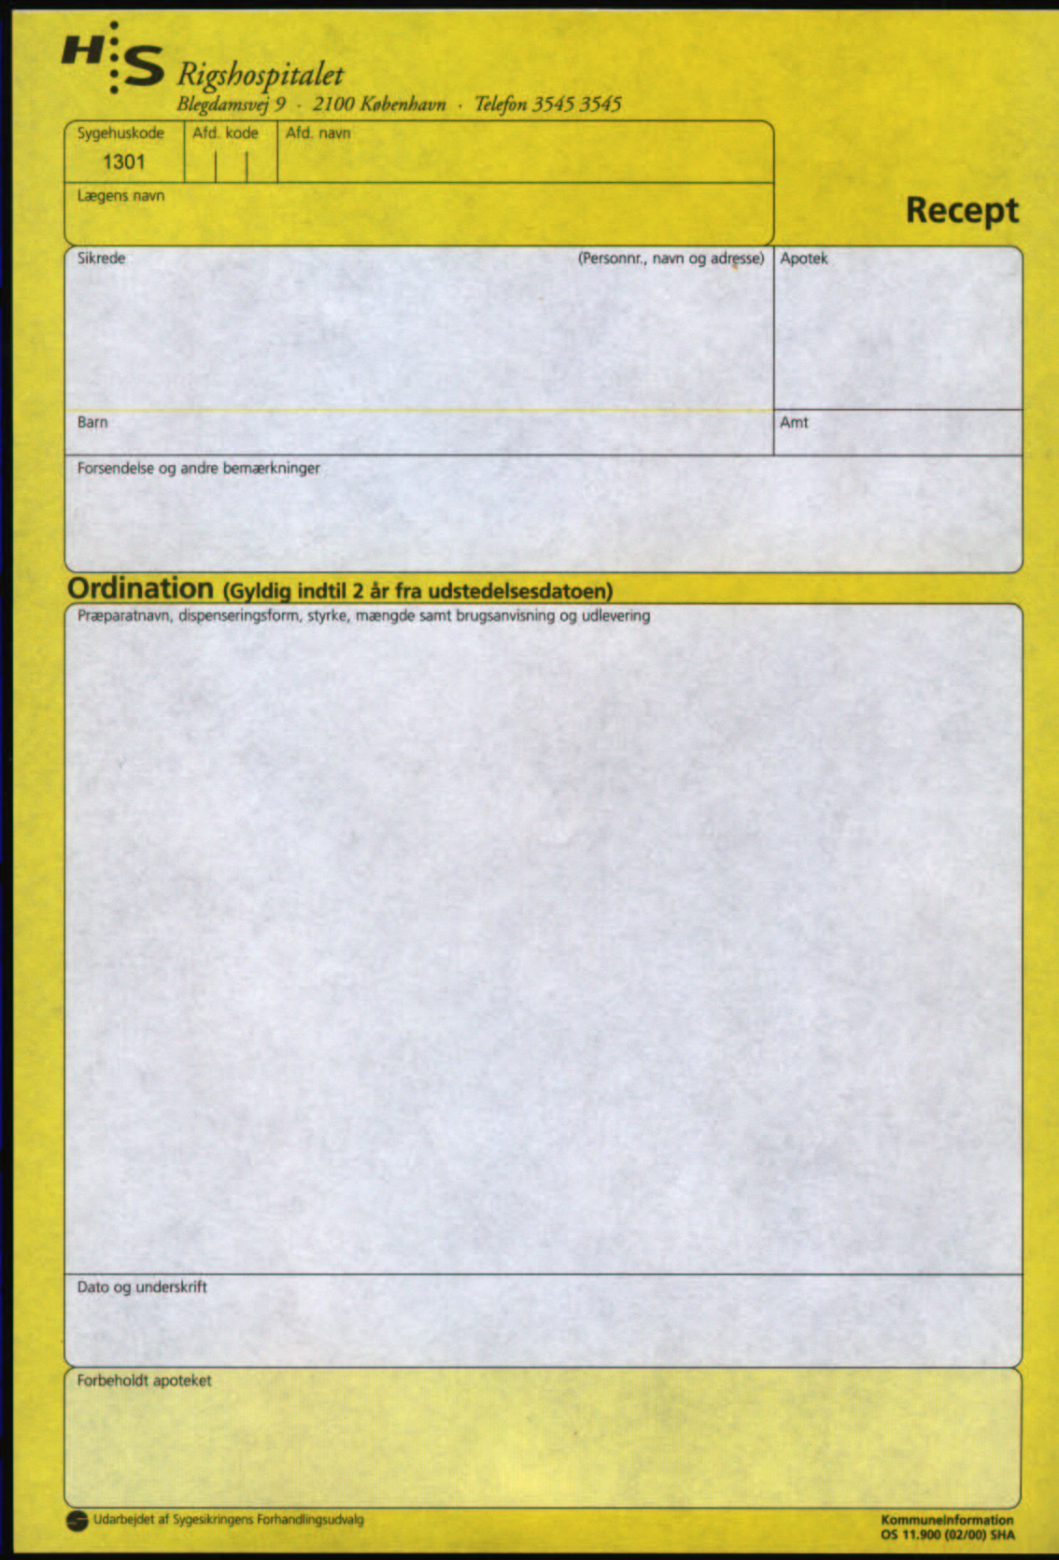

Svar:
Læge/tandlæge
020250-2222/ydenr
Niels Nielsen
Gebisset 25
7070 Fyldning

Patient:
101040-1010
Anastasia Jensen
Gadestræde 10
7070 Fyldning

#
Rp.

Tabl Vepicombin à 500.000 IE No. 12

ds. 1 tabl. 2 gange dgl. i 6 dage,
mod infektion i kindtand
\
\
\
\
________________\________

d. 03/01-2011
Niels Nielsen

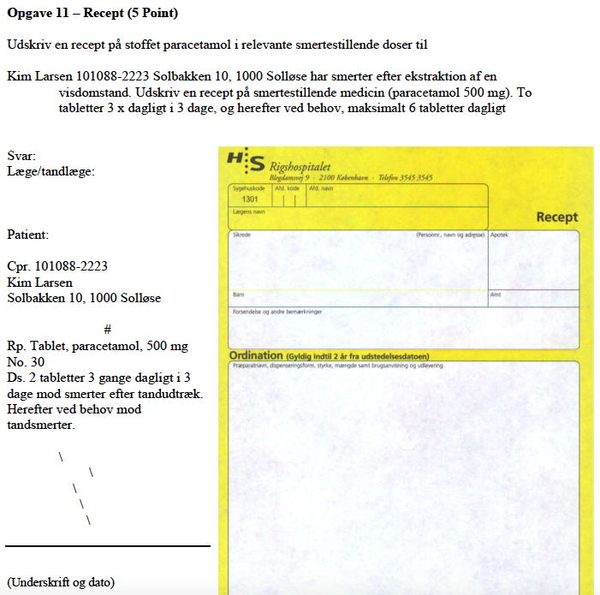

Farmakodynamik
Nedenstående er en elev-besvarelse:
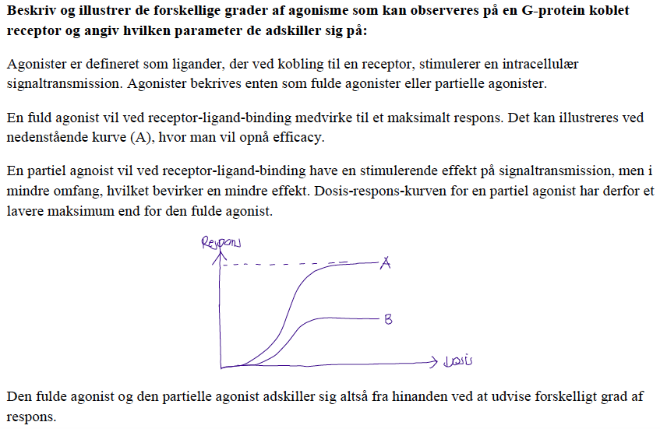
Nedenstående er vejledende-svar:
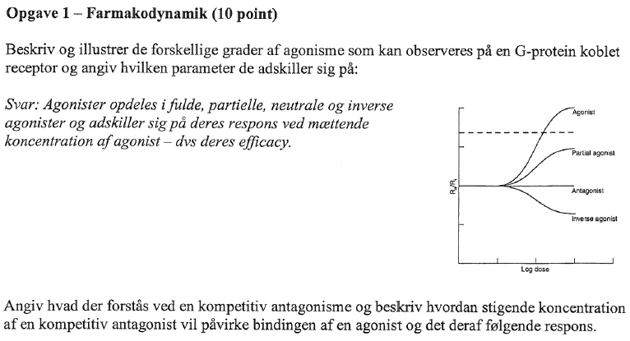

Nedenstående er en elev-besvarelse:
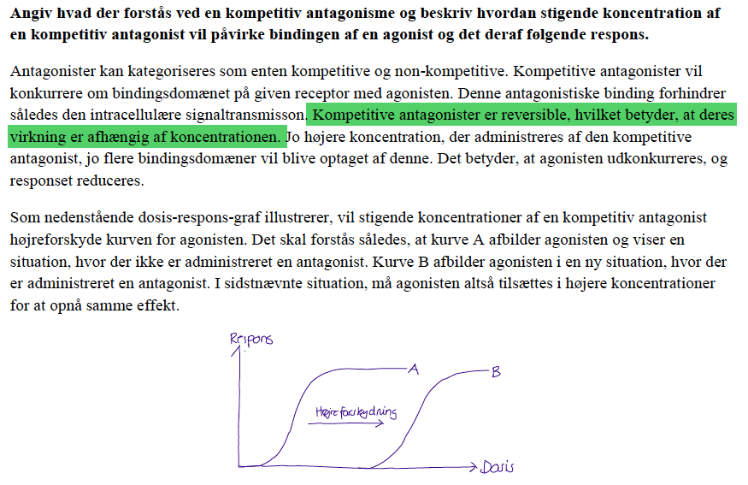
Nedenstående er vejledende-svar:
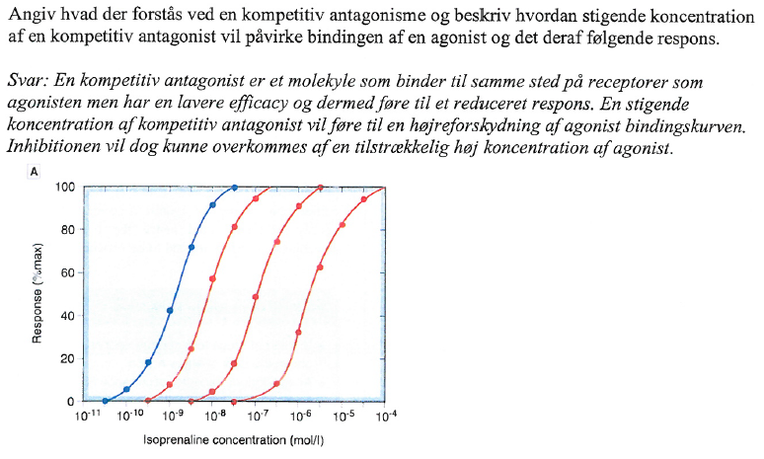

Nedenstående er en elev-besvarelse:
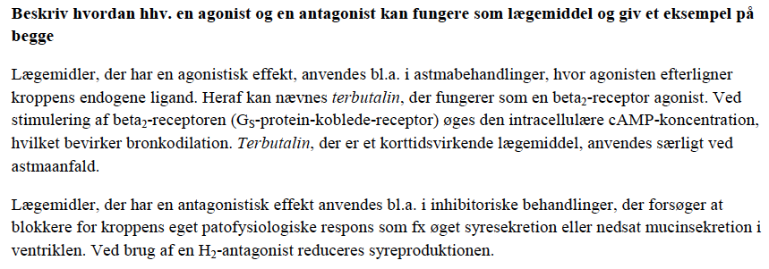
Nedenstående er vejledende-svar:
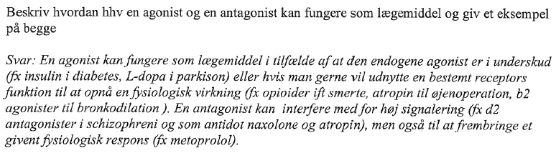
Nedenstående er en elev-besvarelse:
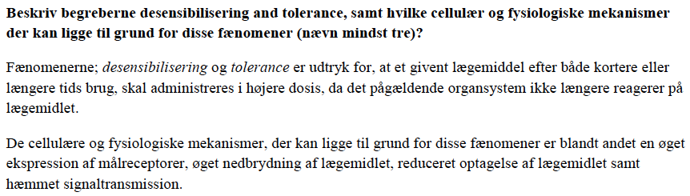
Nedenstående er vejledende-svar:
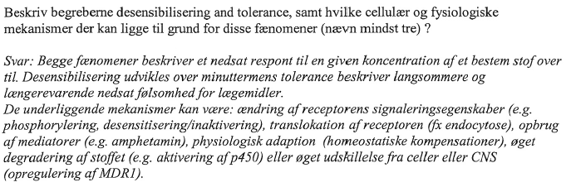
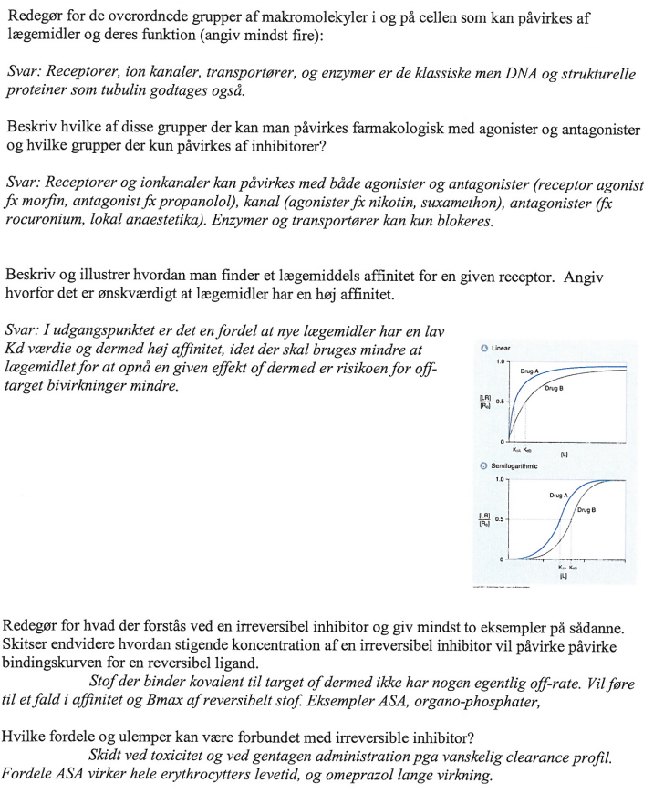
Hvad forstås ved en positiv allosterisk modulator. Giv et eksempel på et lægemiddel som udøver sin effekt via denne mekanisme.

Svar: En positiv allosterisk modulator er et stof som potentierer en agonists (inklusiv den endogene ligands) effekt via binding til et andet sted på receptor/kanalen. Benzodiazepiner virker på denne måde på GABA-A receptorer ved at facilitere den GABA medierede åbning af disse kloridkanaler. (øger open probability og øger affiniteten for GABA).

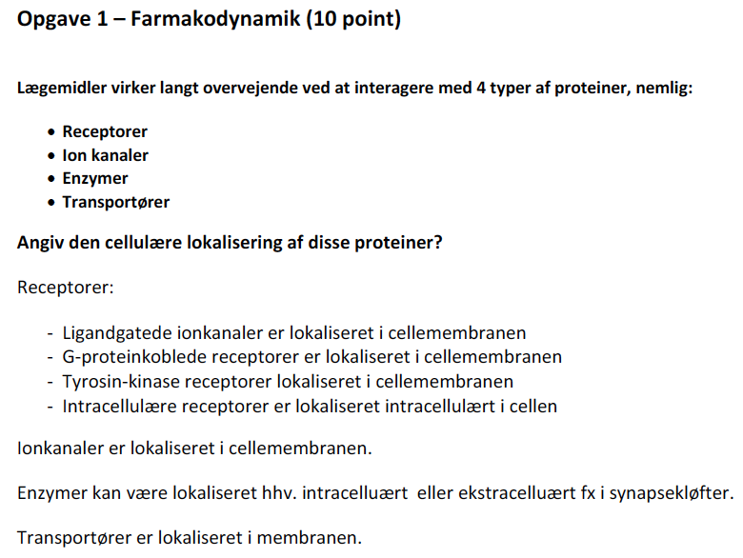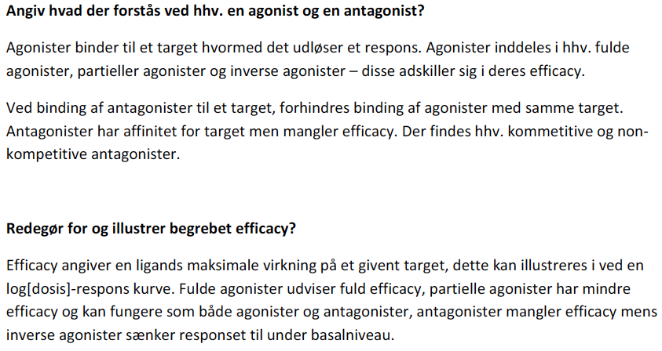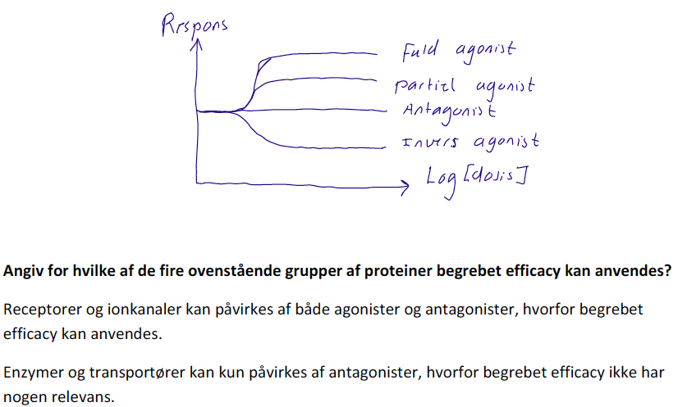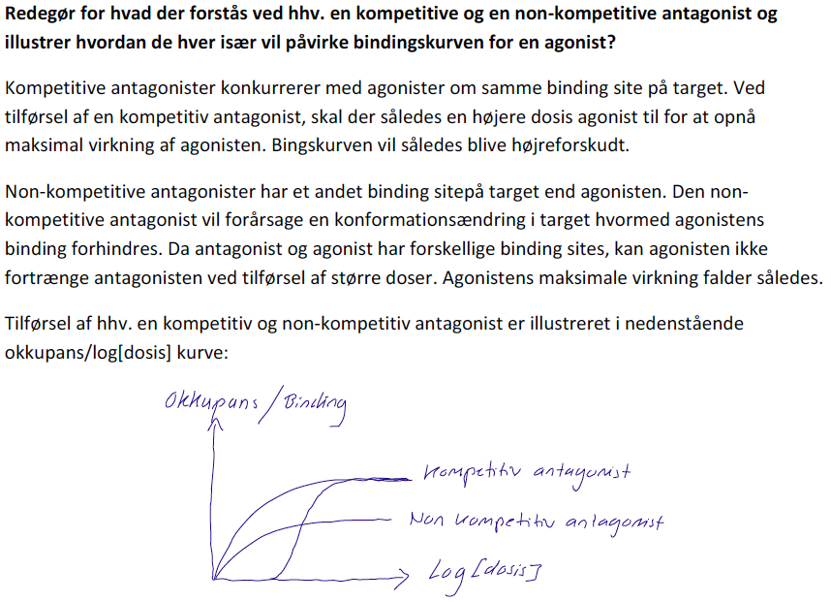

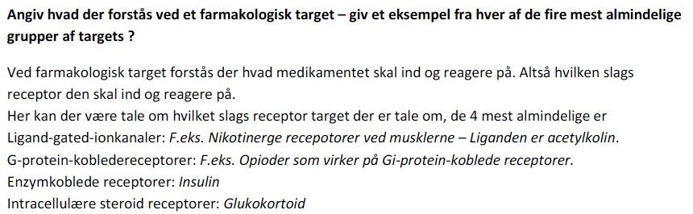

- Radioaktivt lægemiddel i stigende koncentrationer + væv
- Fremgangsmåden er illustreret på nedenstående billede:
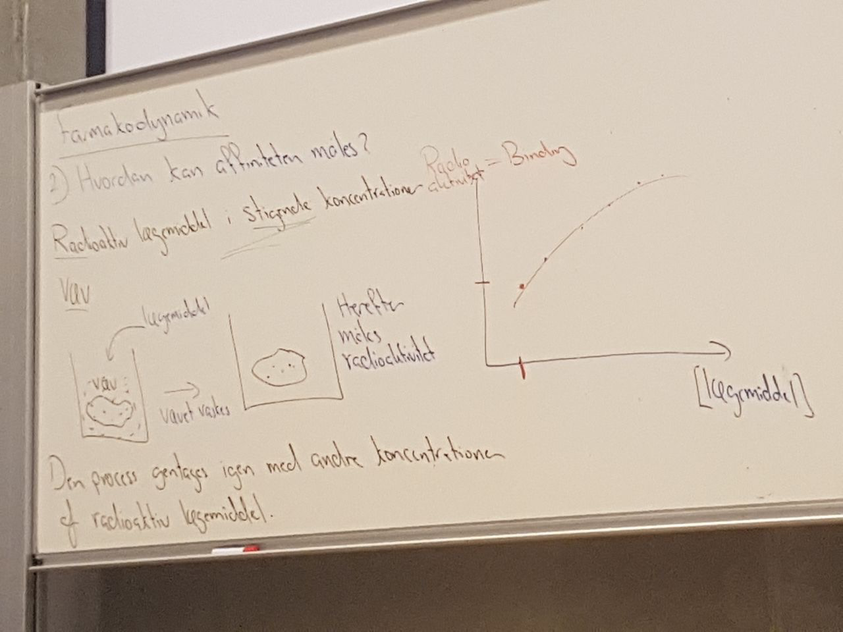
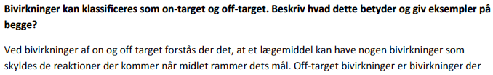
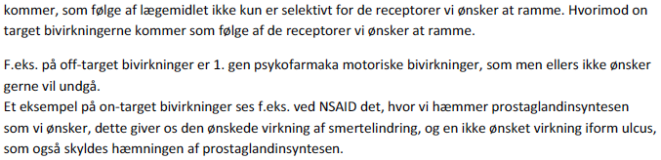

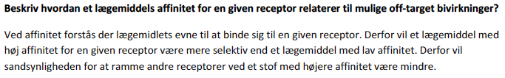

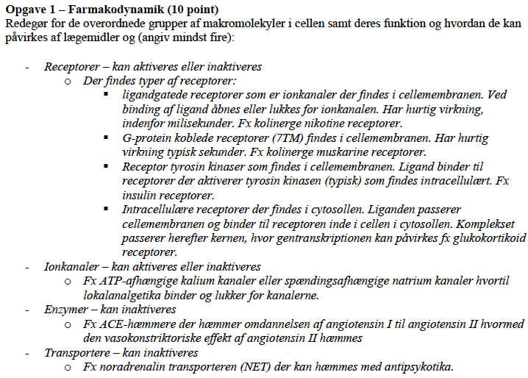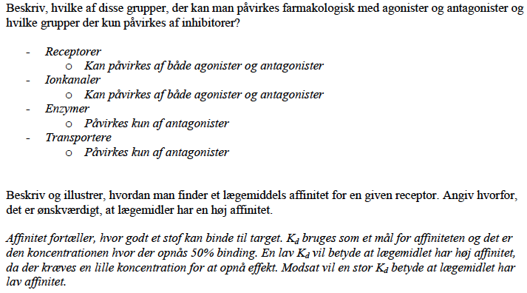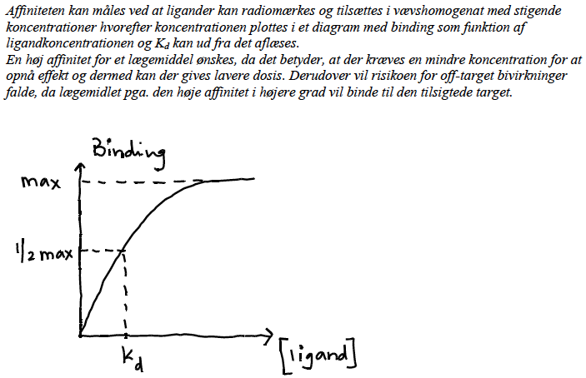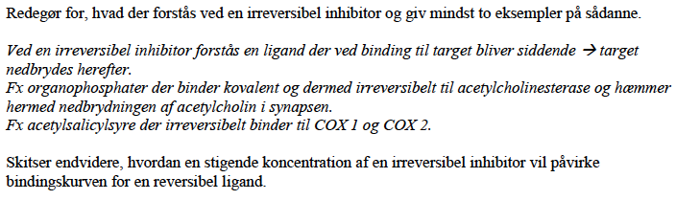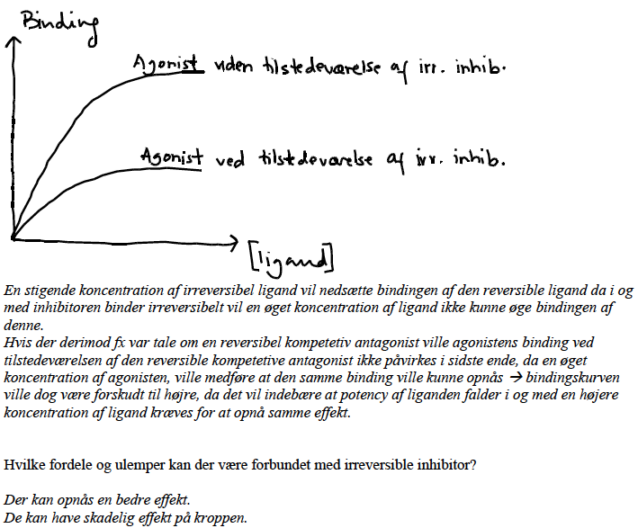

Farmakokinetik

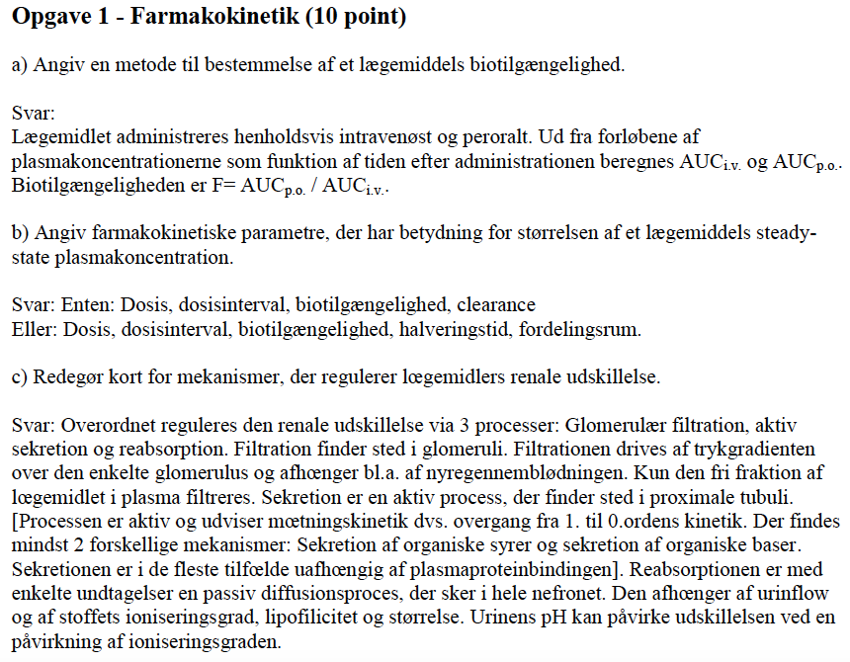

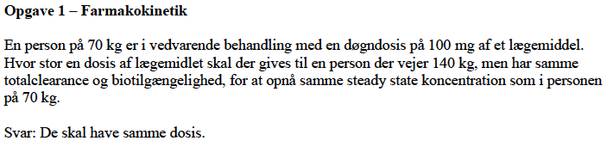

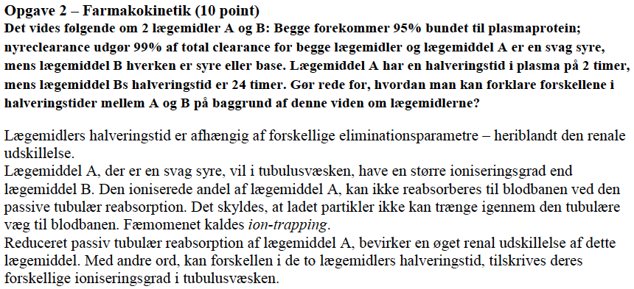

OBS: Ventriklen fremmer absorption af svage syrer, mens tyndtarmen fremmer absorption af svage baser grundet pH-forholdende.

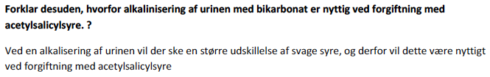
* alkalisering = gøre den basisk

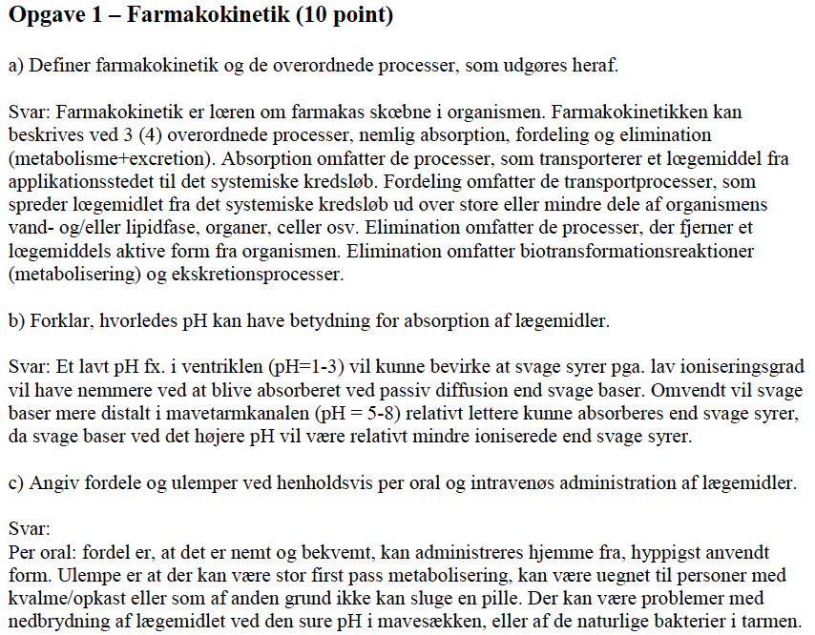

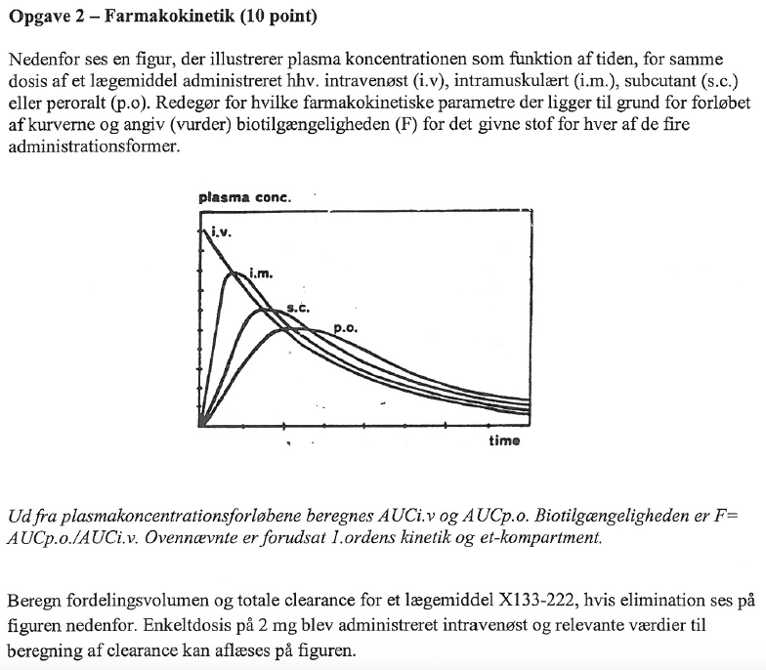
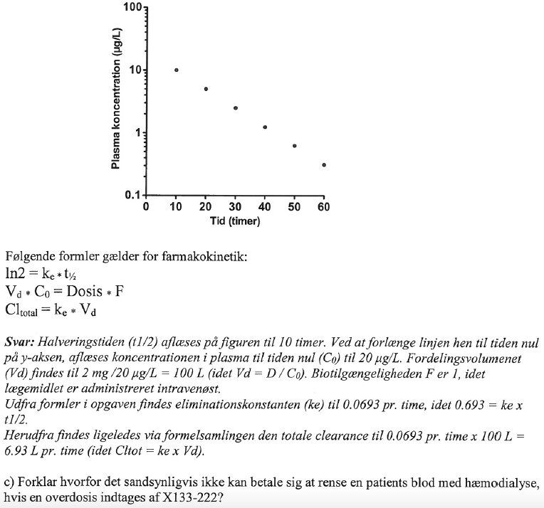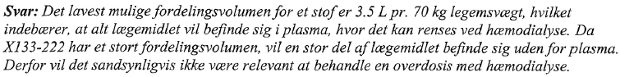

Opgave 2 – Farmakokinetik (10 point)

Nedenfor ses en figur, der illustrerer plasma-koncentrationen som funktion af tiden, for samme dosis af et lægemiddel administreret hhv. intravenøst (i.v), intramuskulært (i.m.), subcutant (s.c.) eller peroralt (p.o). Redegør for forløbet af kurverne og angiv (vurder) biotilgængeligheden (F) for det givne stof for hver af de fire administrationsformer.

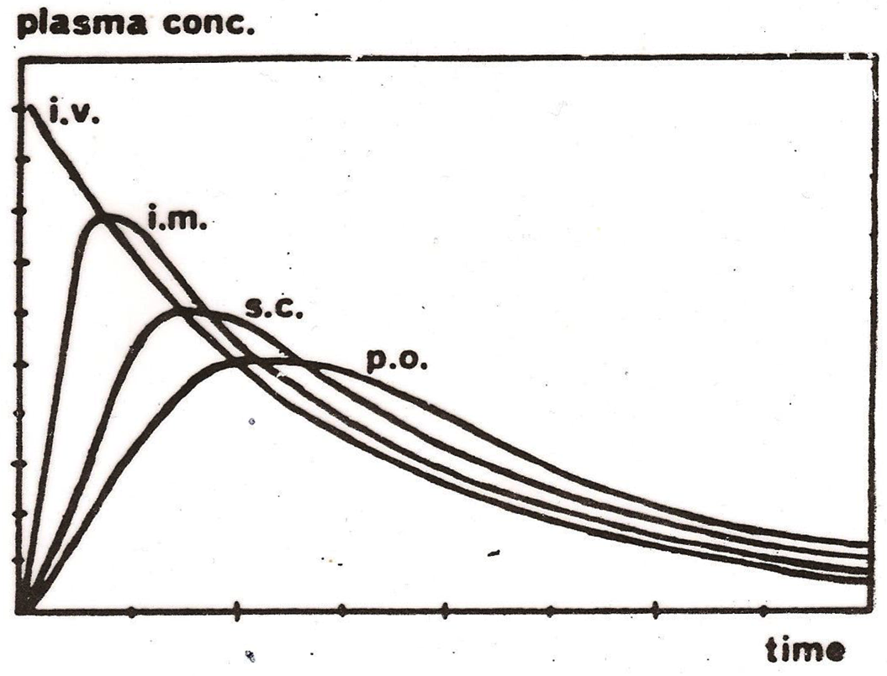

Ud fra plasmakoncentrationsforløbene beregnes AUCi.v og AUCp.o. Biotilgængeligheden er F= AUCp.o./AUCi.v. Ovennævnte er forudsat 1.ordens kinetik og et-kompartment.

Nedenstående figur illustrerer eliminationen af et lægemiddel som udviser 1. ordens kinetik – dvs. at plasmakoncentrationen reduceres exponentielt med tiden i eliminationsfasen.

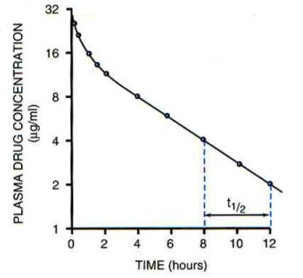

Angiv stoffets halveringstid?

4 timer

Du ved at stoffet er givet i en dosis på 300 mg og ønsker nu at bestemme stoffets fordelingsvolumen (V_{d} = (D * F) / C_{o})

Anslå (ekstrapoler) stoffets plasma koncentration til tiden 0 (C₀) og redegør hvorfor denne værdi ikke kan måles?

16µg/ml

Angiv hvilket administrationsform der er tale om ud fra forløbet af kurven og angiv biotilgængeligheden ved denne?

Baseret på forløbet i fordelingsfasen er der tale om i.v. administration og F er derfor 100 per definition

Beregn stoffets fordelingsvolumen (V_{d}):
$$Vd=\frac{300mg*1}{0.016 mg/ml}=1875ml=18,75L$$

Forklar hvad et stofs fordelingsvolumen er udtryk for?
Vd udsiger noget om hvor stor en del af stoffet der er i plasma, hvorfra det i de fleste tilfælde har sin virkning. Lav fordelingsvolumen betyder at en stor del af stoffet er i plasma, mens stor fordelingsvolumen betyder fordeling væk fra plasma.
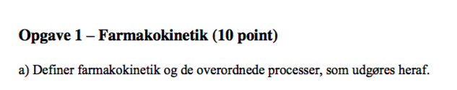

- Farmakokinetik er lœren om farmakas skœbne i organismen. Farmakokinetikken kan beskrives ved 3 (4) overordnede processer, nemlig absorption, fordeling og elimination (metabolisme+excretion). Absorption omfatter de processer, som transporterer et lœgemiddel fra applikationsstedet til det systemiske kredsløb. Fordeling omfatter de transportprocesser, som spreder lœgemidlet fra det systemiske kredsløb ud over store eller mindre dele af organismens vand- og/eller lipidfase, organer, celler osv. Elimination omfatter de processer, der fjerner et lœgemiddels aktive form fra organismen. Elimination omfatter biotransformationsreaktioner (metabolisering) og ekskretionsprocesser.

- Svar: Et lavt pH fx. i ventriklen (pH=1-3) vil kunne bevirke at svage syrer pga. lav ioniseringsgrad vil have nemmere ved at blive absorberet ved passiv diffusion end svage baser. Omvendt vil svage baser mere distalt i mavetarmkanalen (pH = 5-8) relativt lettere kunne absorberes end svage syrer, da svage baser ved det højere pH vil være relativt mindre ioniserede end svage syrer.

- c) Svar: Per oral: fordel er, at det er nemt og bekvemt, kan administreres hjemme fra, hyppigst anvendt form. Ulempe er at der kan være stor first pass metabolisering, kan være uegnet til personer med kvalme/opkast eller som af anden grund ikke kan sluge en pille. Der kan være problemer med nedbrydning af lægemidlet ved den sure pH i mavesækken, eller af de naturlige bakterier i tarmen. I.V: fordel er at plasmakoncentrationen hurtigt bliver den rette og man dermed kan får hurtigere virkning end ved per oral. Ulempe er at der skal uddannet personale til at administrere lægemidlet, og at eventuel toksisk virkning kommer prompte.

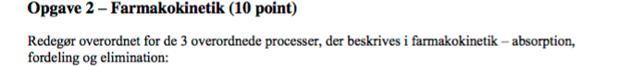
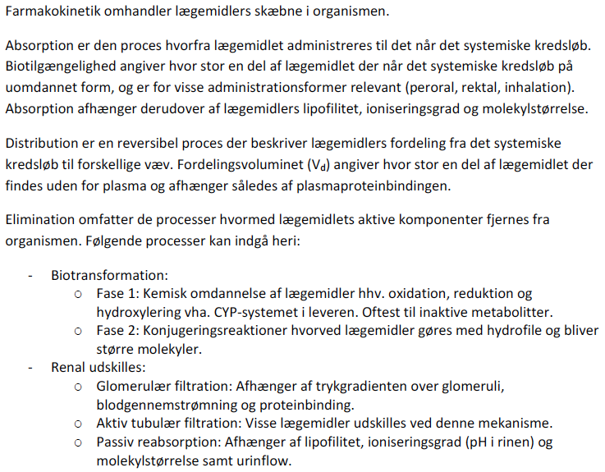

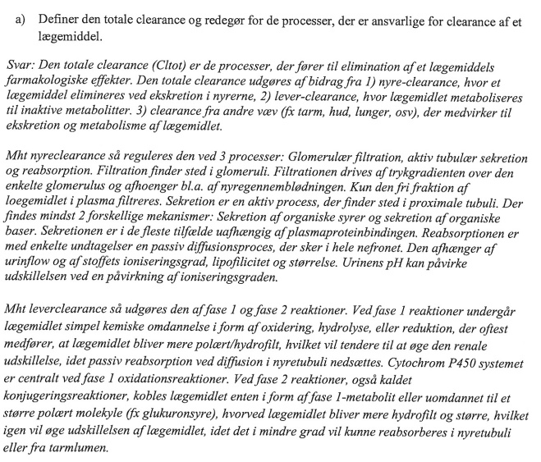
Alternativ svar mulighed (Elev besvarelse):
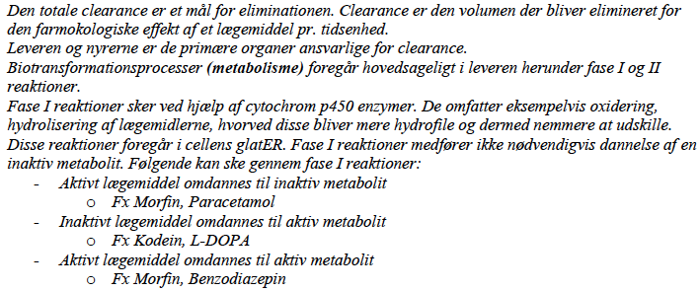
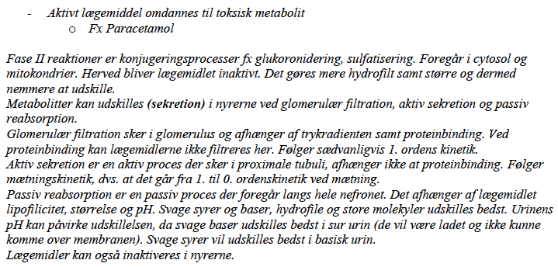

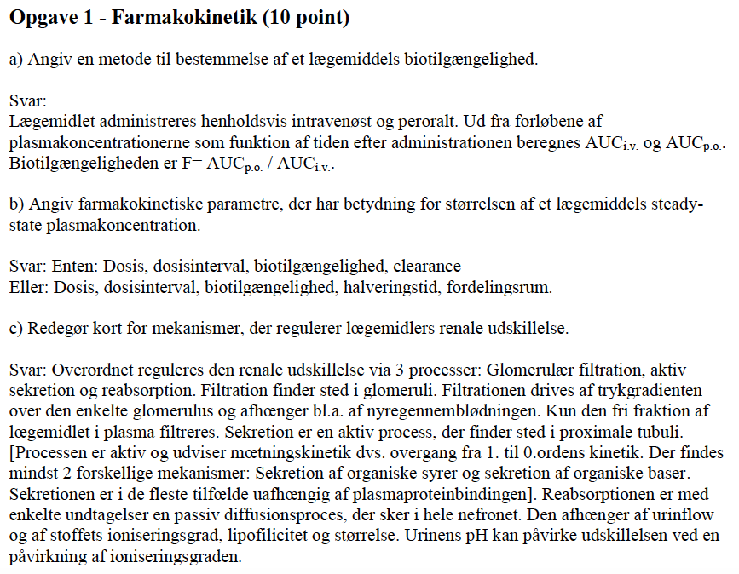
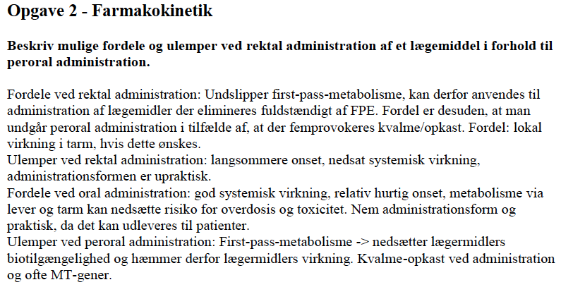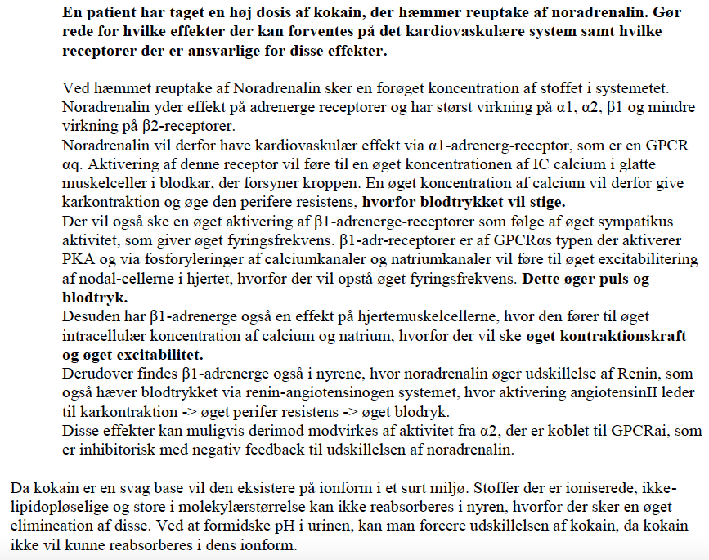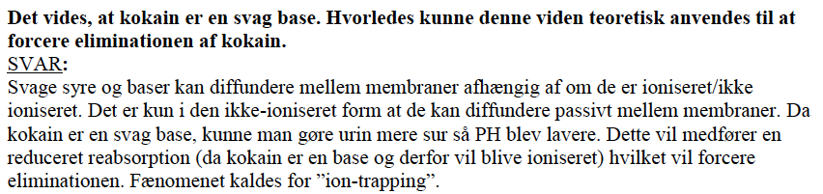

Analgetika
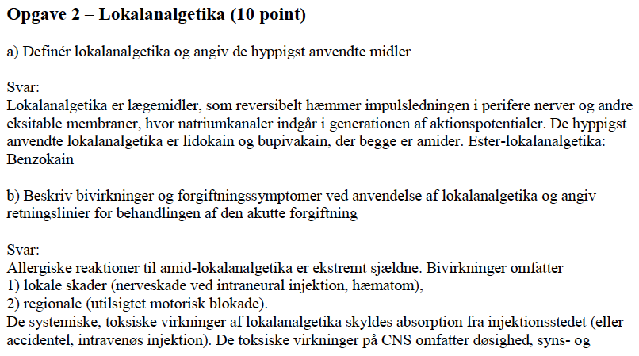
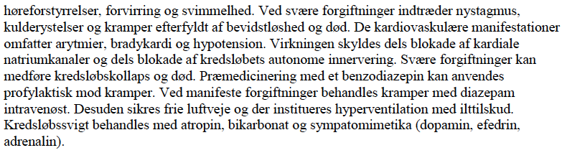
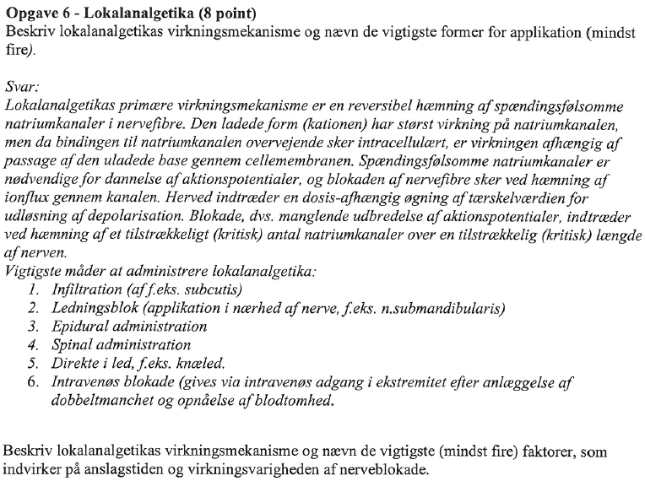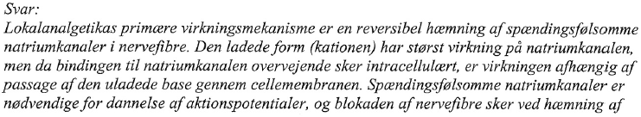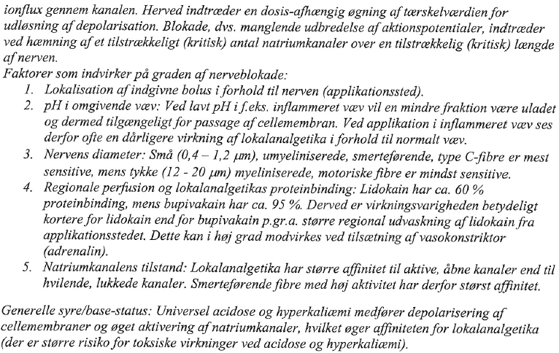

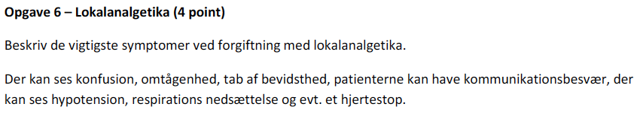

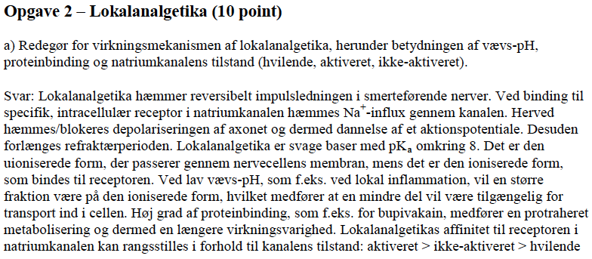
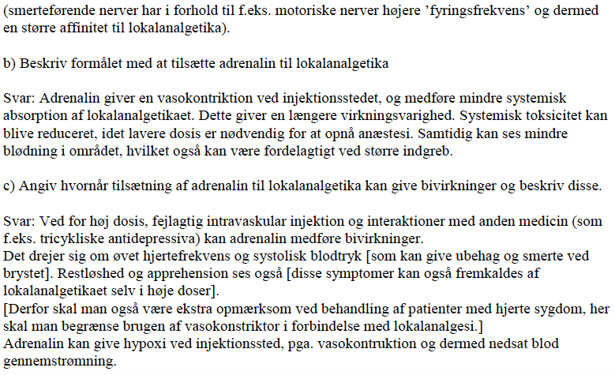

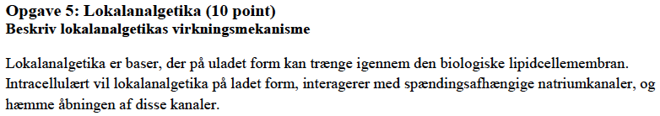
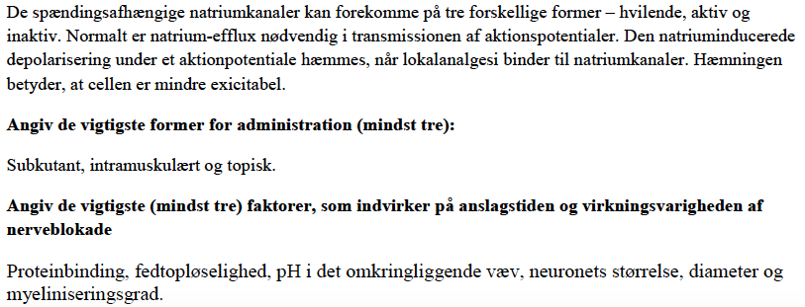
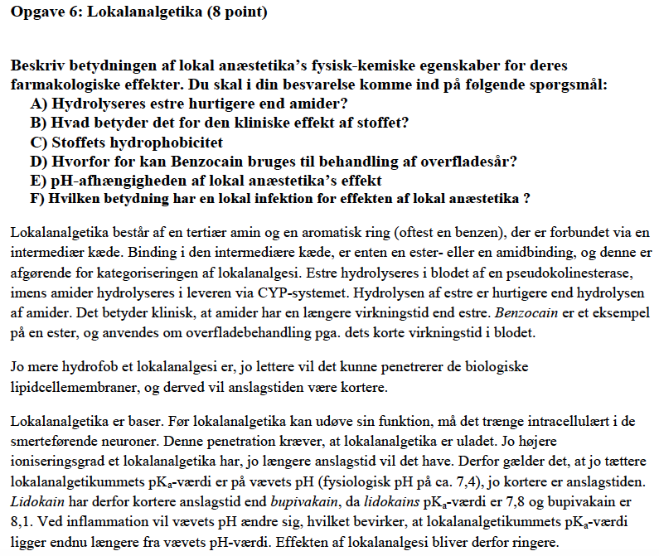

Opgave 4 – Lokal analgetika (6 point)

Redegør for virkningsmekanismen for lokal anæstetika ved at beskrive:
- Hvilken ionkanal, der påvirkes og hvordan det sker
- Hvilken funktion denne kanal har i nerveledning.
- Hvad der forstås ved begrebet ”use-dependency”
- Hvilke sensoriske nerve-fibre, der påvirkes og hvad konsekvensen heraf er.

SVAR:
a) Lokal anæstetika inhiberer Na+-kanaler. Stoffet penetrerer bedst den lipophile axonale membran i non-ioniseret form, men bindes i sin protonerede (ioniserede) form til kanalen på cellens hydrophile inderside. Derfor er det mest hensigtsmæssigt at vælge svage baser, der under fysiologiske forhold nemt omdannes til de to former:
b) Ved binding til Na-kanalen blokeres nervesignalets propagering. Dette skyldes, at åbning af Na-kanaler af nødvendig for at propagere aktionspotentialet.
c) Der findes to former for interaktion mellem Na kanaler og lokalanæstetika: Use-dependency (hydrophile pathway) og den direkte (non-use-dependency eller hydrophobe pathway). Bindingsstedet for lokalanæstetika ligger inde i kanalens hulrum. Når kanalen ikke er aktiveret, er den blokeret indefra. I den ”use-dependent” mekanisme penetrerer stoffet i sin ikke-ioniserede form gennem den axonale membran og helt ind i det intracellulære rum, før det ioniseres og derefter bindes fra indersiden til Na-kanalen, såfremt denne allerede er aktiveret, således at blokeringen på indersiden er fjernet (deraf navnet). I den hydrophobe pathway når stoffet bindingsstedet i kanalens hulrum i sin ikke-ioniserede form direkte ved diffusion gennem den axonale membran og ioniseres v.h.a. H+, der kommer fra ydersiden af Na kanalen (og cellen). Stoffet kommer således ikke ind i cellen, og denne (hydrophobe) form er altså ikke afhængig af, at kanalen allerede er åben. FORSTÅR IKKE
d) Lokalanæstetika blokerer generelt hurtigere nervefibre med små diametre. Nociceptive signaler ledes fortrinsvist af A-delta og C-fibre, og derfor blokeres smertesignaler bedre end de øvrige sensoriske signaler.

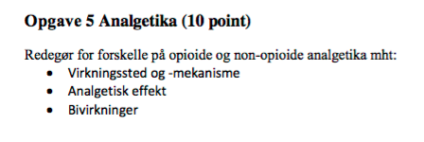
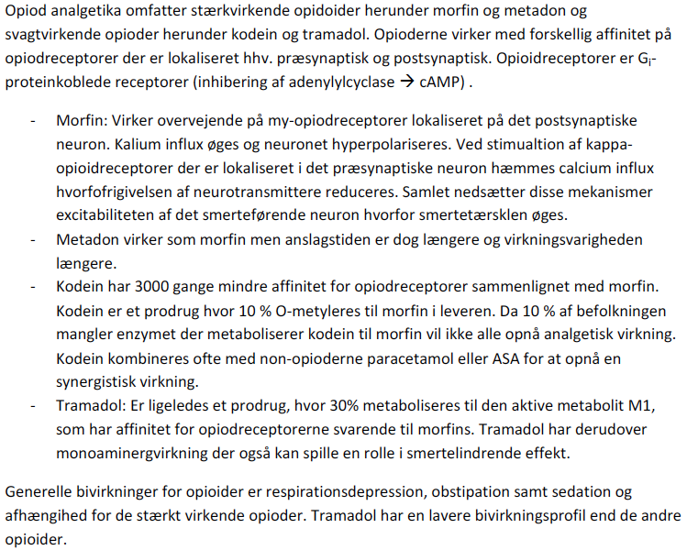
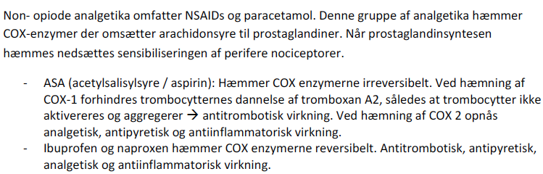
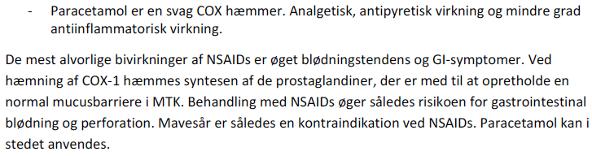

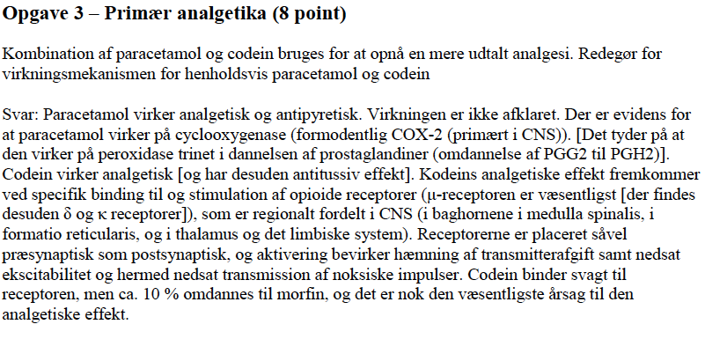

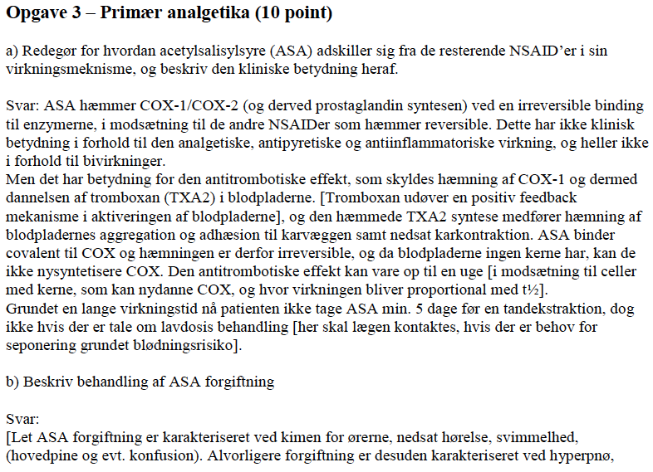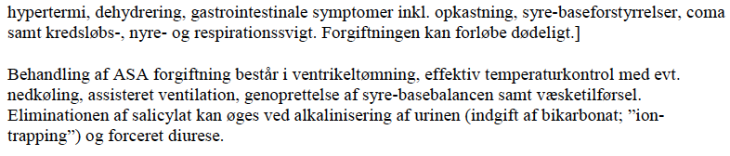
Forgiftning

Beskriv behandling af ASA-forgiftning
Svar: [Let ASA-forgiftning er karakteriseret ved kimen for ørerne, nedsat hørelse, svimmelhed, (hovedpine og evt. konfusion). Alvorligere forgiftning er desuden karakteriseret ved hyperpnø, hypertermi, dehydrering, gastrointestinale symptomer inkl. opkastning, syre-baseforstyrrelser, coma samt kredsløbs-, nyre- og respirationssvigt. Forgiftningen kan forløbe dødeligt.]
Behandling af ASA-forgiftning består i ventrikeltømning, effektiv temperaturkontrol med evt. nedkøling, assisteret ventilation, genoprettelse af syre-basebalancen samt væsketilførsel. Eliminationen af salicylat kan øges ved alkalinisering af urinen (indgift af bikarbonat; ”iontrapping”) og forceret diurese
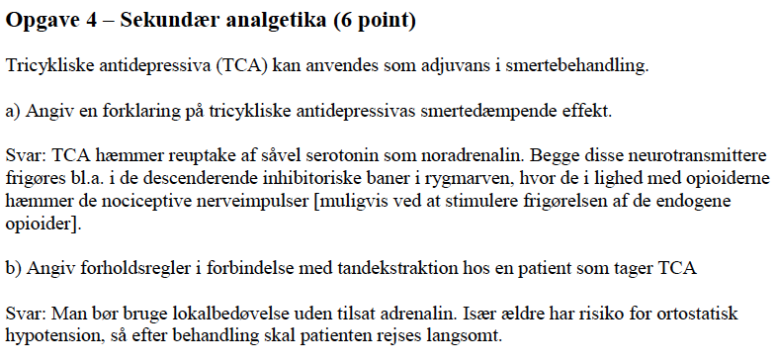

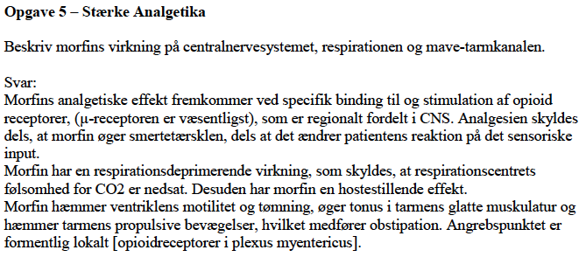

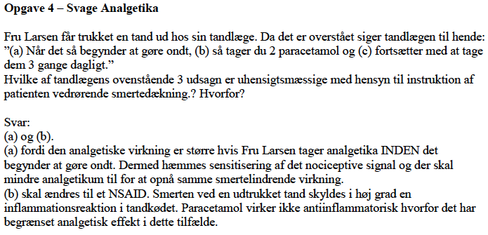
Opgave 6 – Svage analgetika (6 point)

Redegør for acetylsalicylsyres terapeutiske virkninger samt de tilgrundliggende mekanismer.

Svar:
Acetylsalicylsyres terapeutiske virkninger kan alle [helt eller delvist] tilskrives hæmning af cyclooxygenase (COX):
- analgetisk - ved hæmmet dannelse af prostaglandiner (PG), som i perifert væv kan sensibilisere nociceptorer og i CNS faciliterer transmission af nociceptive impulser.
- antipyretisk - ved hæmmet PG-dannelse i det temperaturregulerende center i hypothalamus.
- antiinflammatorisk - ved hæmmet dannelse af proinflammatoriske PGer.
- antitrombotisk - ved hæmmet tromboxan-dannelse i blodpladerne.

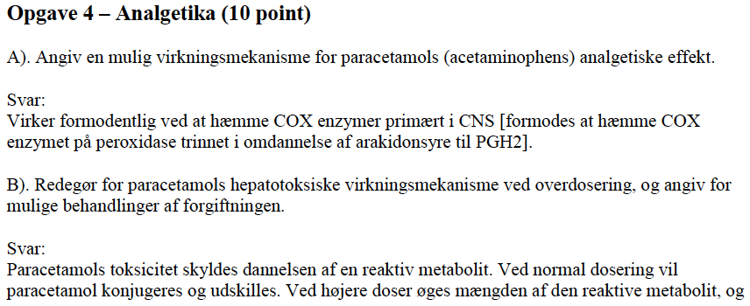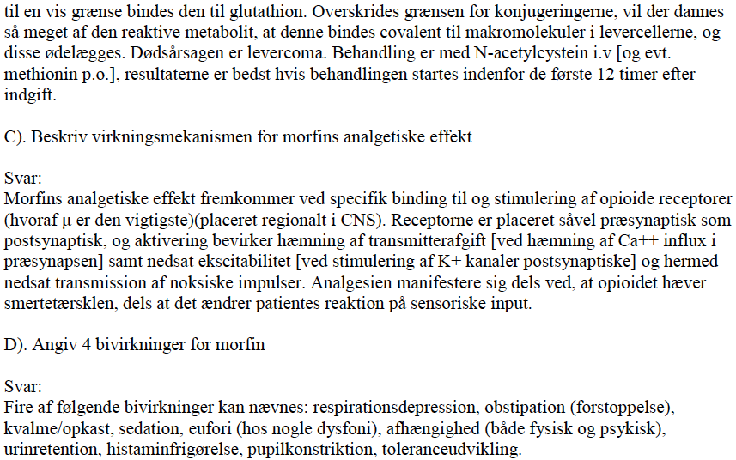

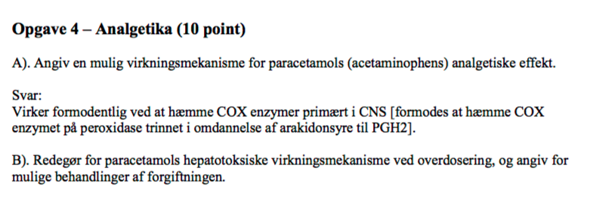

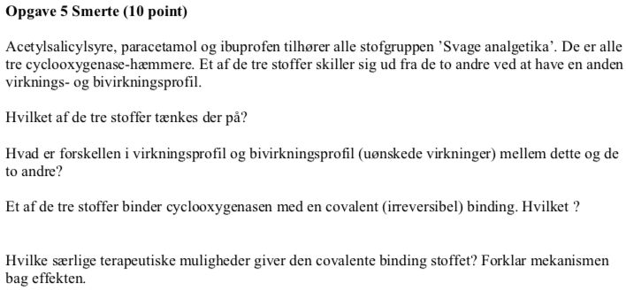
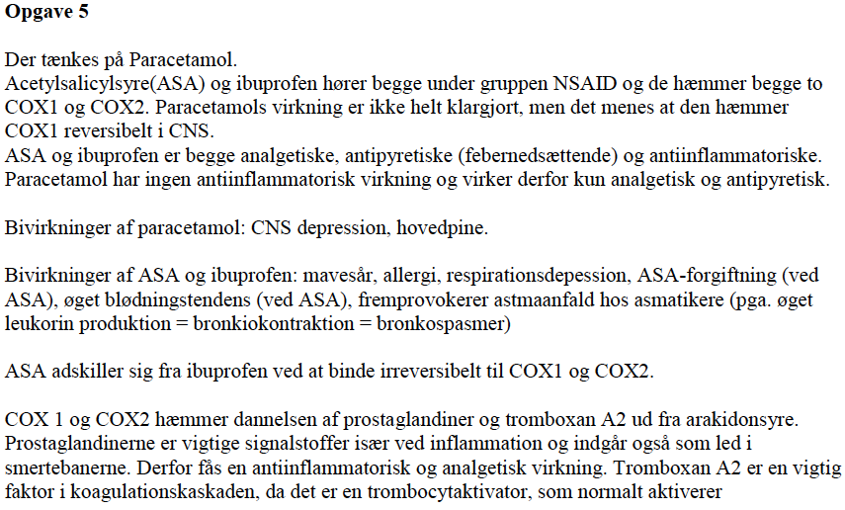
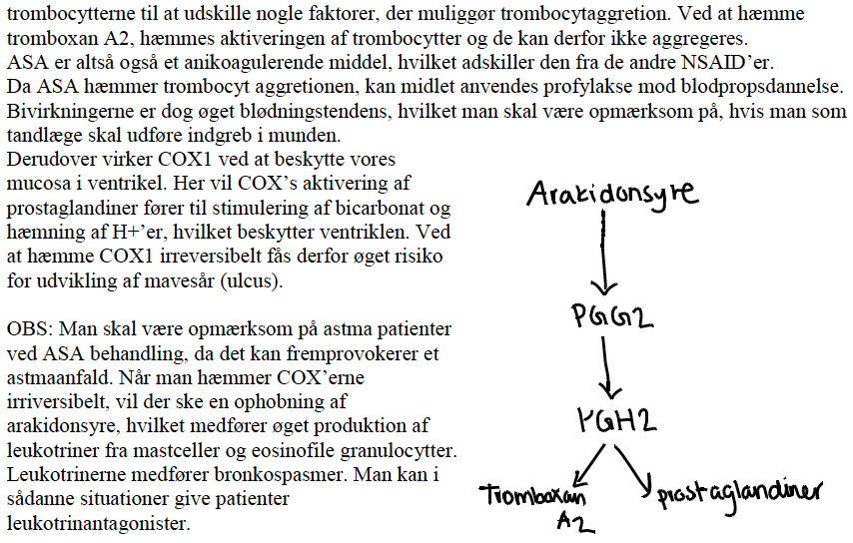

NSAID
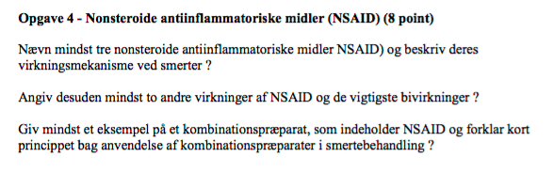
- Ibuprofen: reversibel hæmmer af deoxygenensen.
ASA: potent hæmmer af cyklooyxgensen både perifært og centralt. Irrerversibel hæmmer af deoxxygenensen
naproxen:
- Analgetisk, antitrombotisk, antipyretisk, antiinflammatorisk.
birvirkninger: gastointertiale, øget blødnings tendsen.
- Kolymanyl kodein og ASA.
ved analgetika virker kun analgetisk og antipyretisk, og kun svagt antiinflammatorisk. Ved tilsætning af ASA, virker præparatet også antiinflammatorisk. Godt ved ledssmerter.
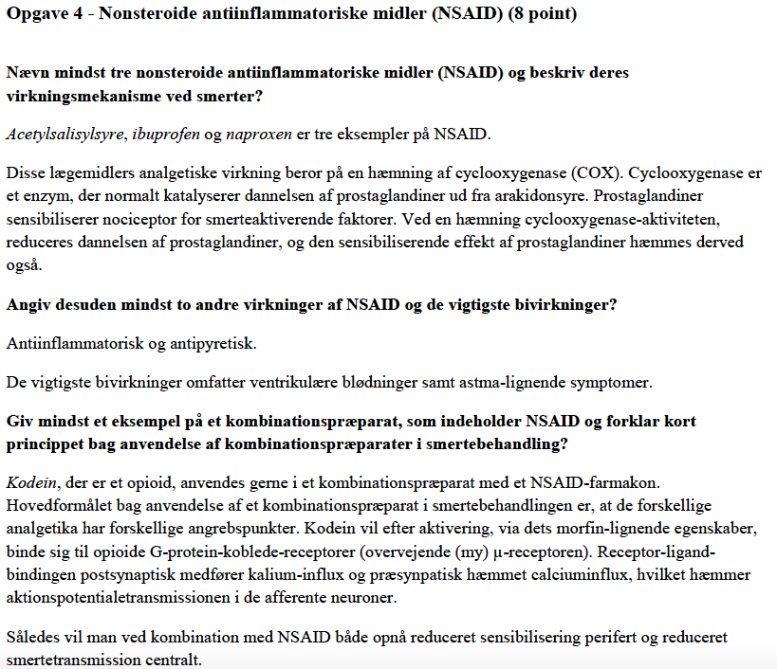
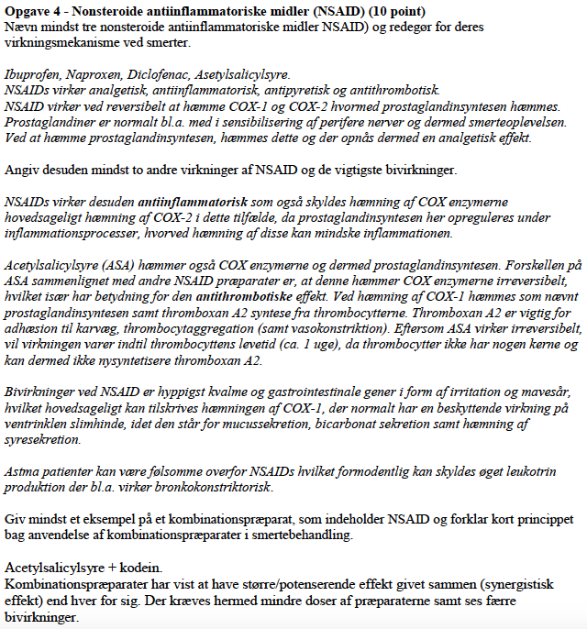

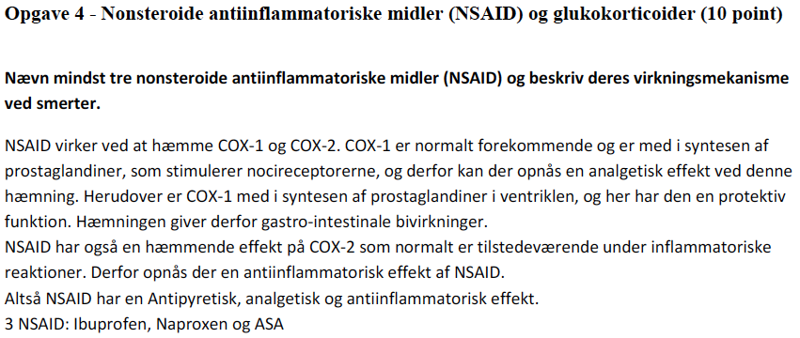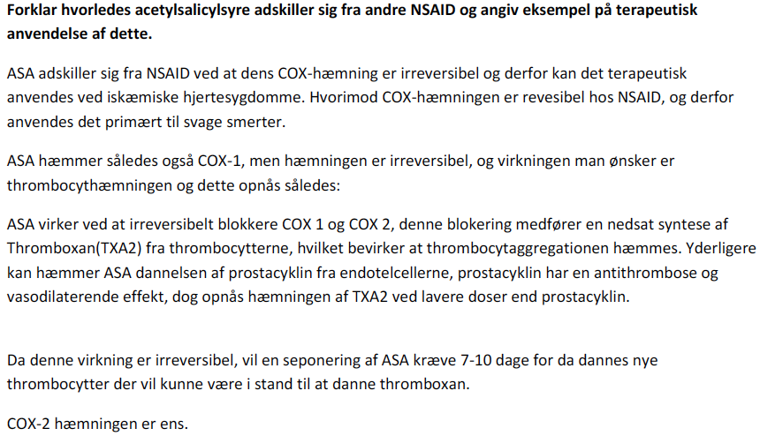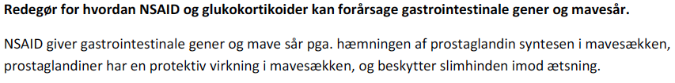

Anæstesi

Opgave 5– Anæstesimidler (8 point)

Beskriv de faktorer (mindst fire), som har betydning for induktion og vedligeholdelse af generel anæstesi med inhalationsanæstetika.

Svar:
- Blod-gasopløselighedskoefficienten: Denne er den kvantitativt mest betydende faktor for induktionen og for ændringer i anæstesidybden. Lav opløselighed giver hurtig induktion og opvågning.
- Alveolære ventilation og koncentration af anæstesigas i indåndingsluften: Stigningsgraden af anæstesigastensionen i arterielt blod er direkte afhængig af ventilationens tidalvolumen og frekvens. Dette er mest udtalt for anæstesimidler med høj opløselighed.
- Regionale forhold: Den arteriovenøse difference, og dermed tiden inden ligevægt opnås i hjernevæv, afhænger af opløselighed og perfusion af andre væv. Med anæstesigasser med høj lipidopløselighed ses længere opvågningstid p.gr.a. akkumulering i fedtvæv.
- Hjertets minutvolumen: Teoretisk vil øgning af hjertets minutvolumen øge optagelsen af anæstesigas fra alveolen, således at partialtrykket i arterieblod falder og induktionstiden øges. Virkningen er størst for anæstesigasser med høj opløselighed, men overordnet set spiller ændringer i hjertets minutvolumen en ubetydelig rolle. I praksis ses ikke kortere induktionstid hos patienter med lavt kardialt minutvolumen.
- Metabolisering: Sevofluran og isofluran metaboliseres ikke, og vedligeholdelse og udluftning styres af ventilationen og koncentrationen af anæstesigas i indåndingsluften.
- Diffusion ind i hulrum/gennem hud: Ringe betydning (dog beskrevet for N₂O).

Redegør for inhalationsanæstetikas virkning på kredsløbet og angiv herunder hvordan dette påvirker perfusionen af hjerne, nyrer og lever.

Alle inhalationsanæstetika har en (dosisafhængig) negativ inotrop virkning og virker vasodilaterende i modstandskarrene, hvorved det systemiske blodtryk nedsættes. For halotans vedkommende er dette overvejende sekundært til en nedsættelse af hjertets kontraktilitet og dermed af hjertets minutvolumen. Isofluran og sevofluran påvirker kun i ringe grad hjertets kontraktilitet, men nedsætter blodtrykket sekundært til en direkte vasodilaterende virkning. Halotan hæmmer atriets impulsledning og nedsætter pulsfrekvensen. Desuden øger halotan myokardiets følsomhed for katekolaminer, hvilket øger risikoen for arytmier. Sevofluran og isofluran ændrer ikke eller øger pulsfrekvensen. N₂O virker kun i ringe grad deprimerende på selve myokardiet og kan øge den sympatiske aktivitet i hjertet. [Anvendelse af N₂O i kombination med andre anæstesigasser kan derfor hæmme faldet i hjertets kontraktilitet.]

Alle gasanæstetika øger hjernens gennemblødning. Dette er særlig udtalt for halotan, [der betragtes som relativt kontraindiceret ved tilstande med forhøjet intrakranielt tryk]. Alle inhalationsanæstetika nedsætter gennemblødningen af nyrer og lever (sekundært til faldet i systemisk blodtryk, øget frigørelse af katekolaminer og aktivering af renin-angiotensin II-systemet).
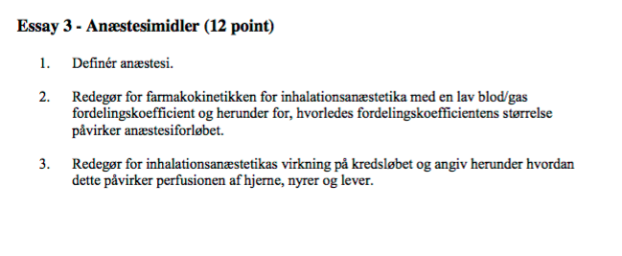
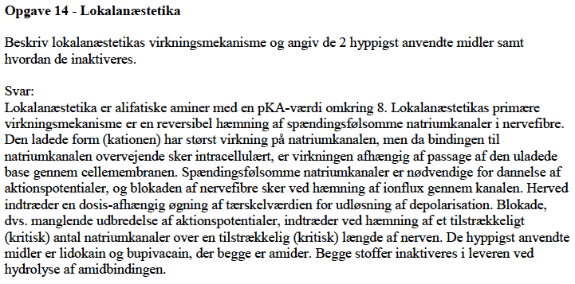
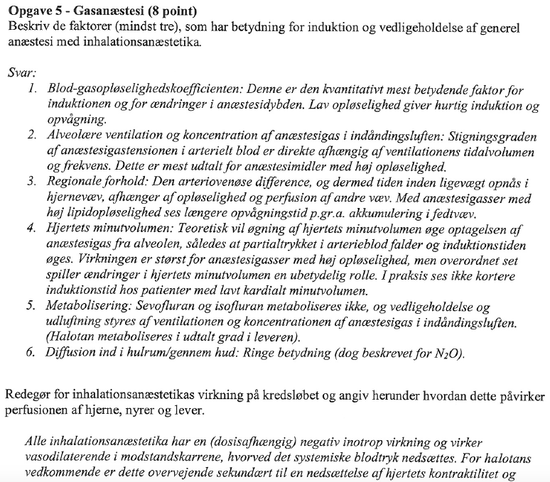
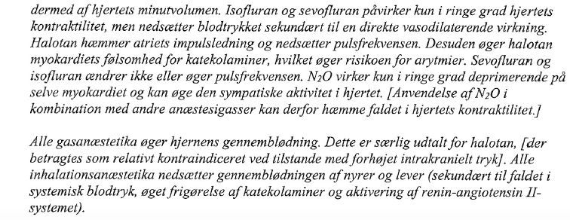

Antibiotika og antivirale midler

Nedenstående er vejledende-svar:
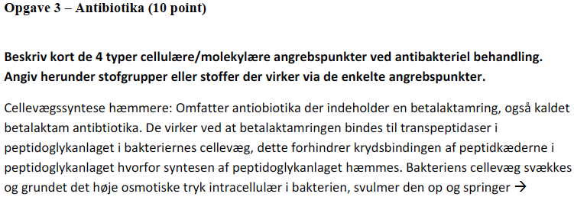
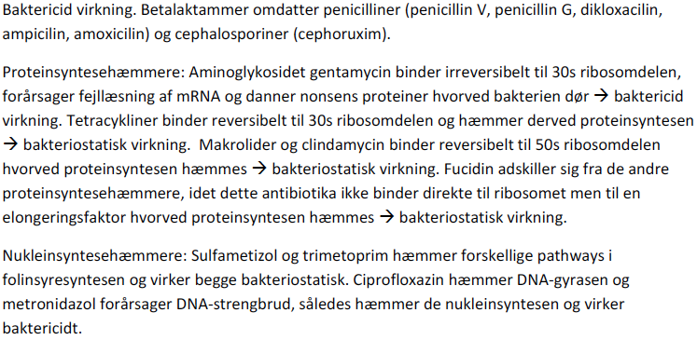

Nedenstående er vejledende-svar:
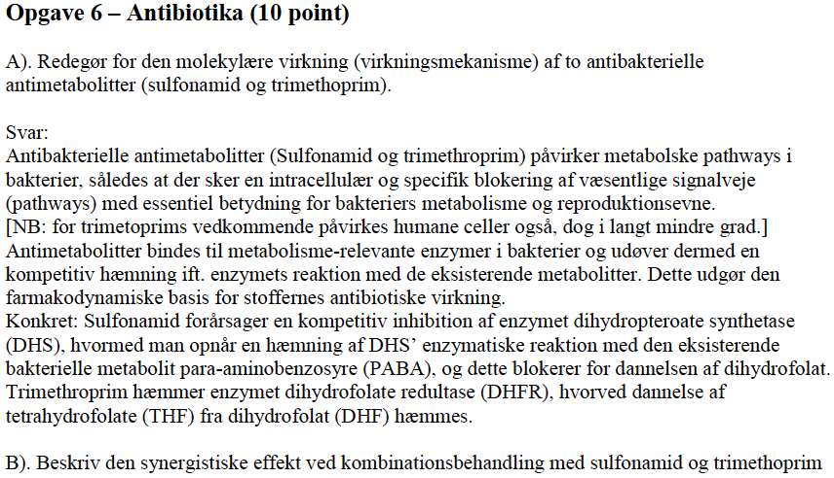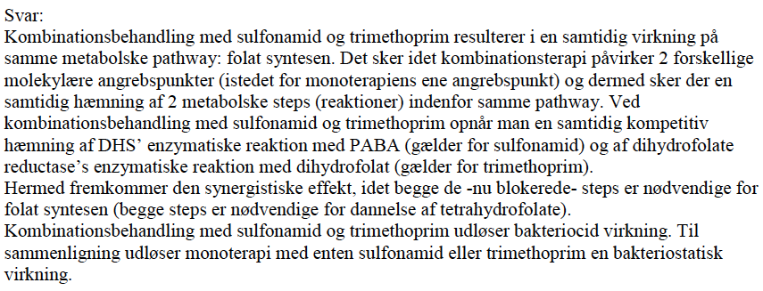

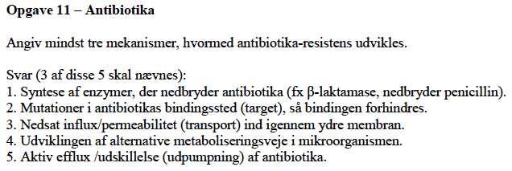
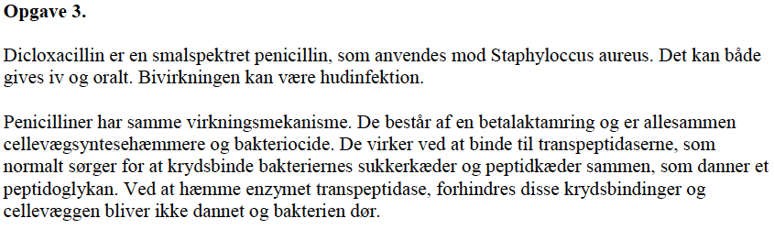

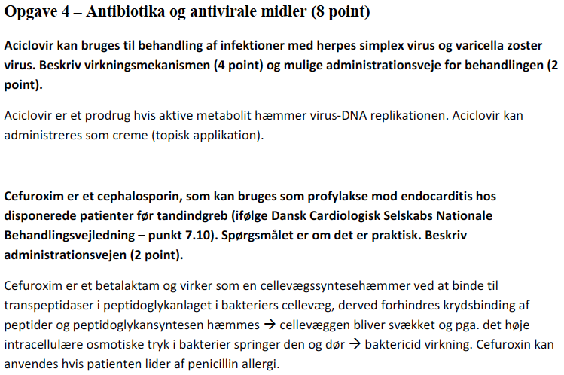

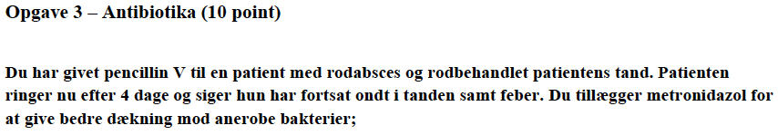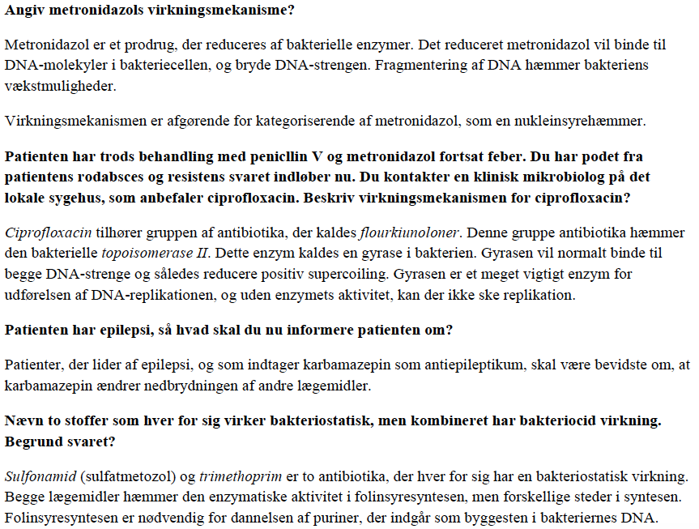
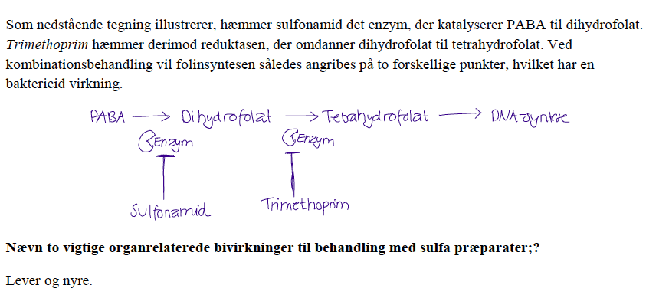
Svar: Toksisk for nyren, knoglemarven (ved længere brug), tarmen og til mindre grad leveren
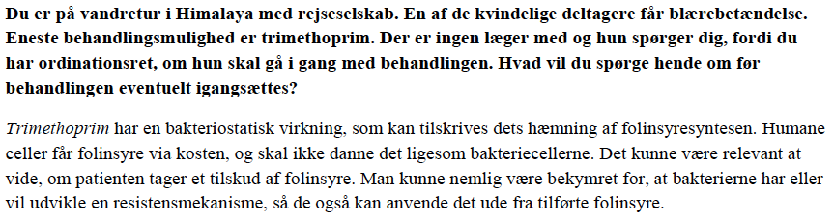
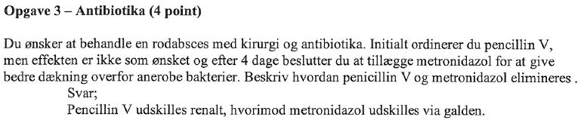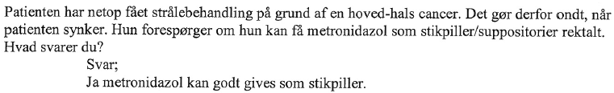
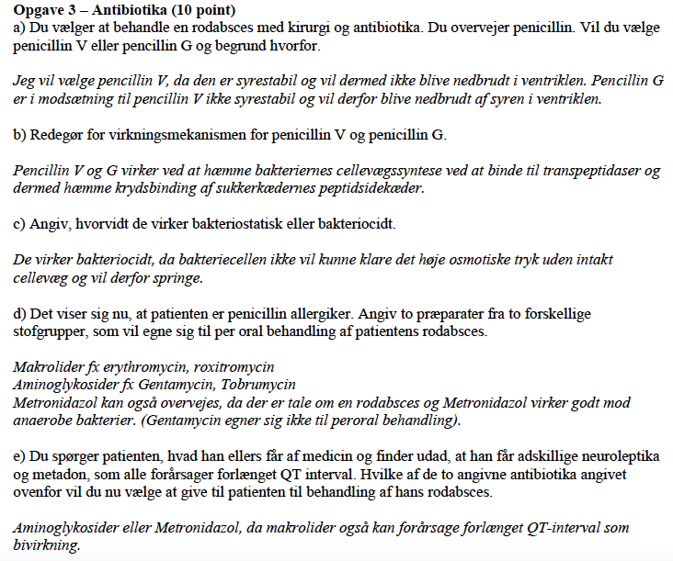

Opgave 3 – Antibiotika (10 point)

Du sidder i din tandlæge praksis og skal behandle en patient med en rodabsces, som har feber og er alment påvirket. Udover at du sikrer afløb fra patientens byld vurderer du, at der også er indikation for antibiotisk behandling.

Du overvejer behandling med penicillin V. Beskriv virkningsmekanismen for penicillin V.
- Penicillin V hæmmer cellevægssyntese ved substratlighed. Penicillin V binder til og blokerer følsomme bakteriers transpeptidaser som skal krydsbinde sukkerkædernes peptidkæder.

Du får nu at vide at patienten er penicillin allergiker. Du overvejer derfor behandling med erythromycin. Angiv virkningsmekanismen for erythromycin.
- Erythromycin er et macrolid og binder reversibelt til 50S delen af bakteriernes ribosomer og blokerer den bakterielle proteinsyntese.

Angiv en hjerterelateret kontraindikation til behandling med erythromycin:
- Forlænget QT-interval, som kan medføre ventrikelflimmer(=hjertestop).

Du beslutter dig for at ordinere clindamycin. Angiv virkningsmekanismen for clindamycin
- Clindamycin binder reversiblet til 50S delen på bakteriens ribosomer og hindrer derved proteinsyntesen,

Dagen efter har du en anden patient med tandbyld i din praksis. Du overvejer doxycyklin behandling til denne patient pga diverse allergier. Angiv to kontraindikationer (og her tænkes ikke på allergi) for doxycyklin behandling;

- Børn under 12 år. Risiko for misfarvninger af tænder
- Gravide. I andet og tredje trimester indbygges stoffet i tandanlæg og knoglevæv.

Du er kæbekirurg og indlægger en patient til behandling med gentamicin og et andet antibiotikum pga. et problematisk resistenssvar og efter råd fra mikrobiologerne.
Gentamycin virker synergistisk med hvilken gruppe af antibiotika
- Beta-laktam antibiotika.
Angiv to vigtige organspecifikke bivirkninger til systemisk behandling med gentamicin;
- Ototoxicitet
- Nefrotoxicitet

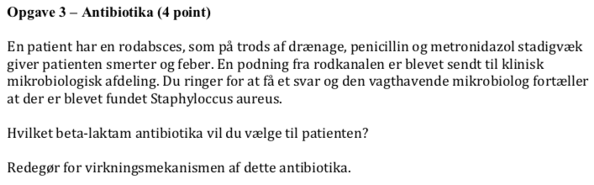

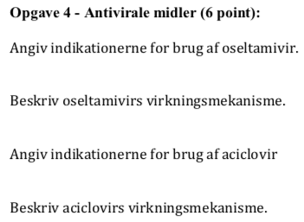
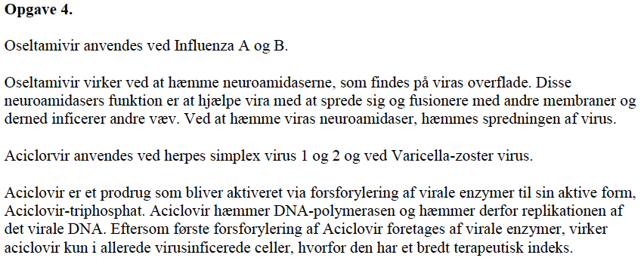

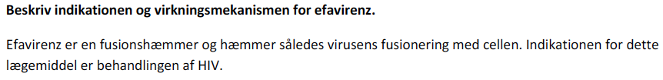
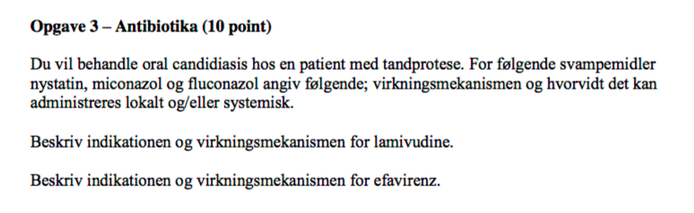
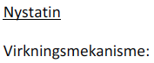
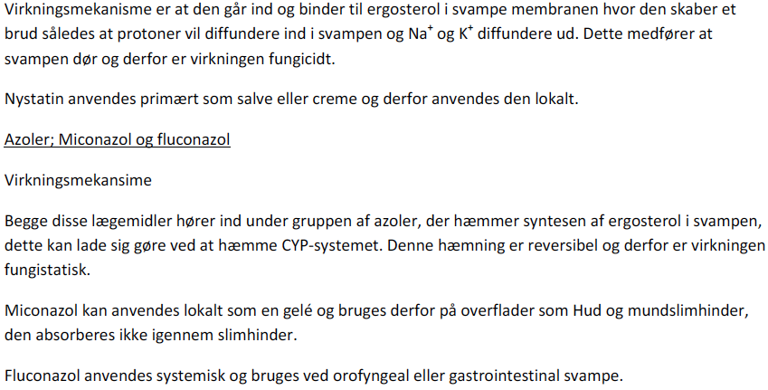

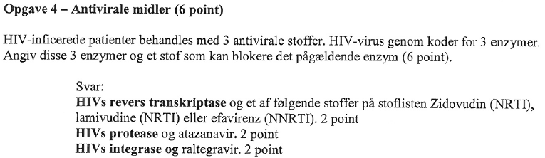

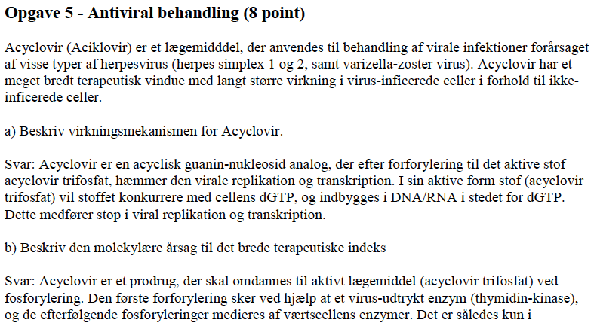
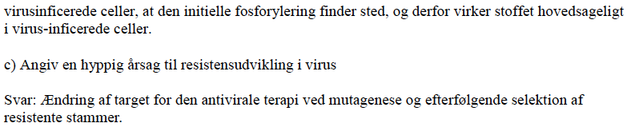
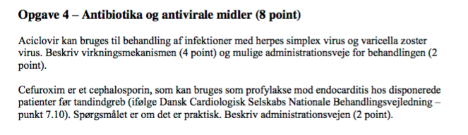
Svar: Acyclovir er en acyclisk guanin-nukleosid analog, der efter fosforylering til det aktive stof acyclovir trifosfat, hæmmer den virale replikation og transkription. I sin aktive form stof (acyclovir trifosfat) vil stoffet konkurrere med cellens dGTP, og indbygges i DNA/RNA i stedet for dGTP. Dette medfører stop i viral replikation og transkription.

b) Beskriv den molekylære årsag til det brede terapeutiske indeks Svar: Acyclovir er et prodrug, der skal omdannes til aktivt lægemiddel (acyclovir trifosfat) ved fosforylering. Den første fosforylering sker ved hjælp at et virus-udtrykt enzym (thymidin-kinase), og de efterfølgende fosforyleringer medieres af værtscellens enzymer. Det er således kun i 5 virusinficerede celler, at den initielle fosforylering finder sted, og derfor virker stoffet hovedsageligt i virus-inficerede celler.

c) Angiv en hyppig årsag til resistensudvikling i virus Svar: Ændring af target for den antivirale terapi ved mutagenese og efterfølgende selektion af resistente stammer.

Antikonceptiva
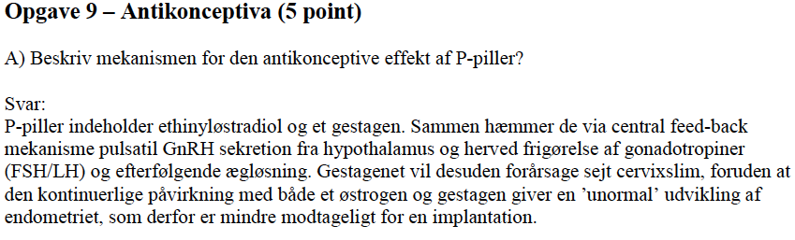

Antihypertensiva
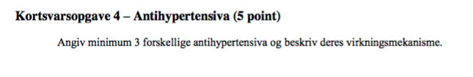
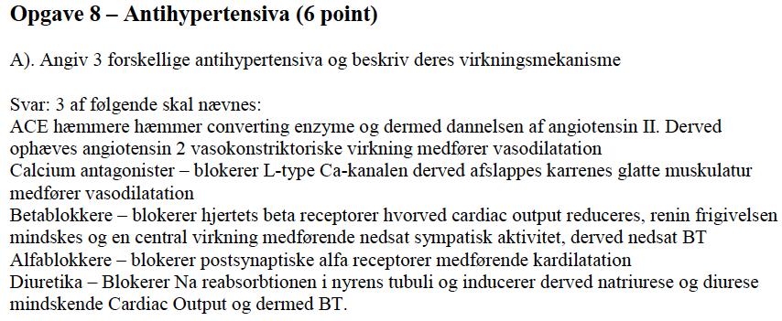

Antimykotika
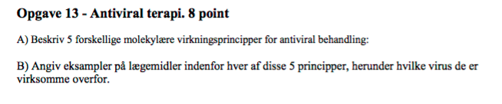
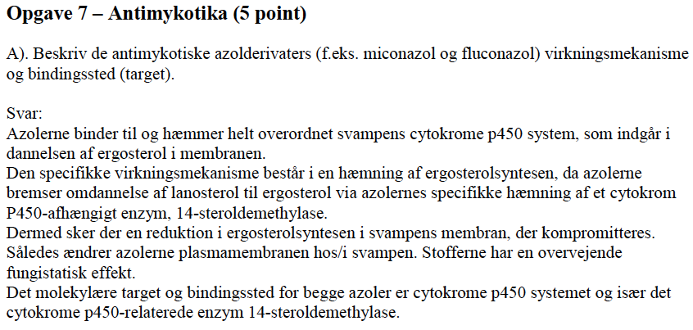

Psykofarmaka
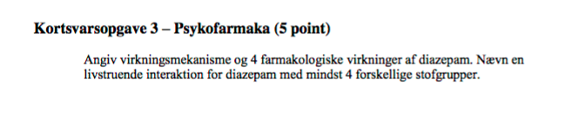
-virker på GABA systemet, hvor den øger den inhibatoriske effekt af GABA på impulsledningen.
Binder til GABA-a.
Indikationer med angst, insomni, kramper, abstinenssymtomer.

Øger virkningen af alkohol, hypnotika, opioider, antidepressiva.
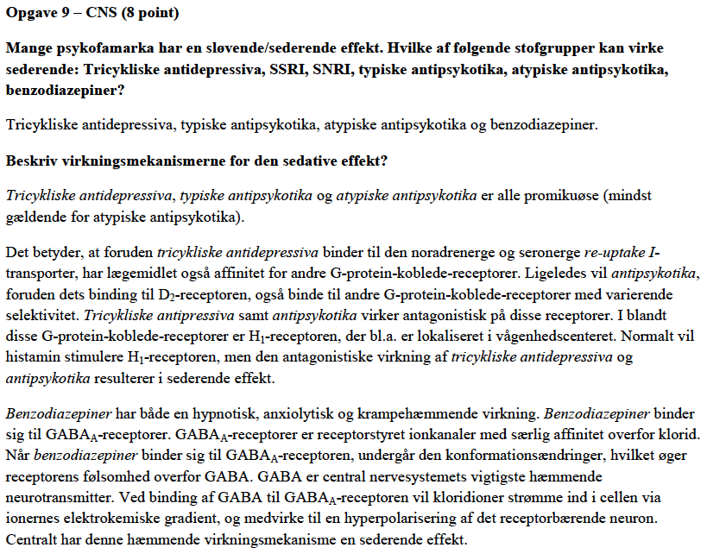
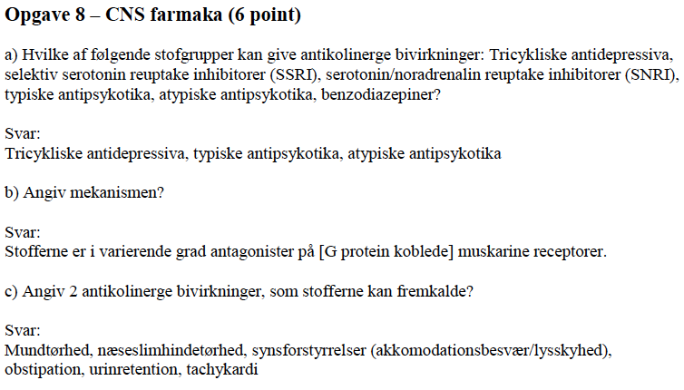

Opioider
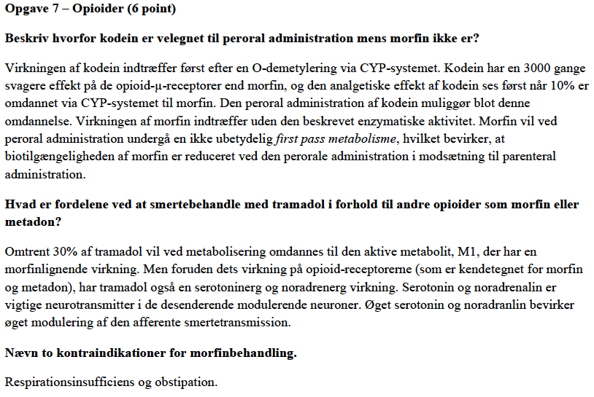
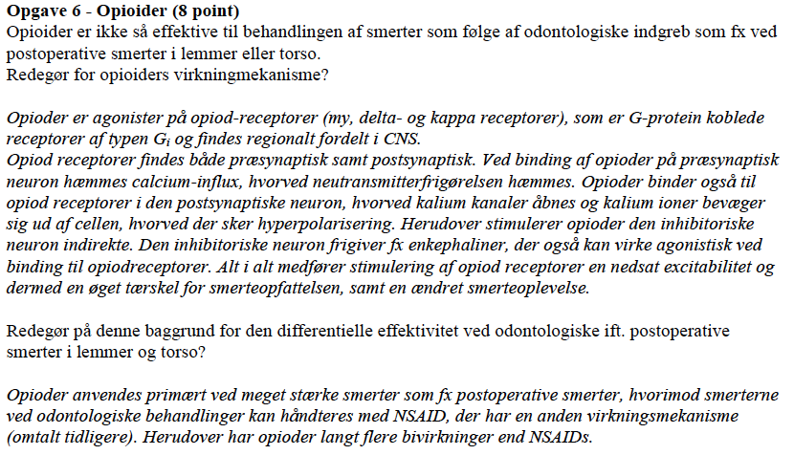
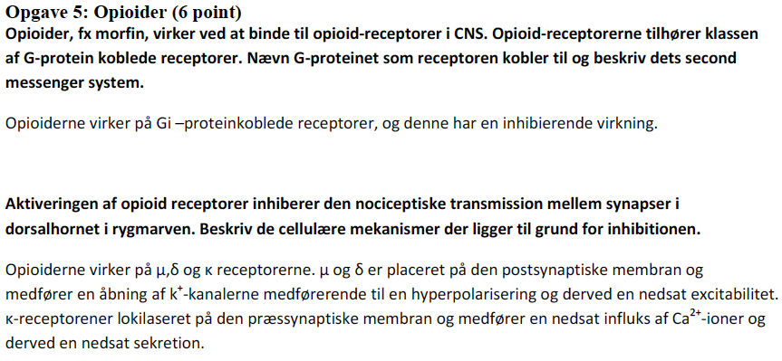

Antivirale midler
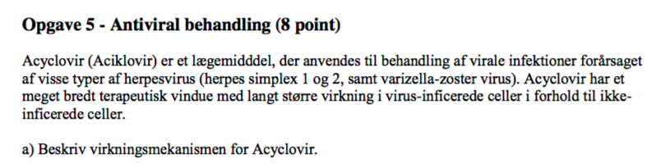
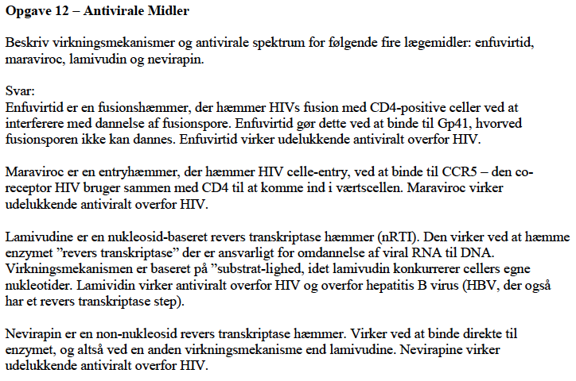

Cancer
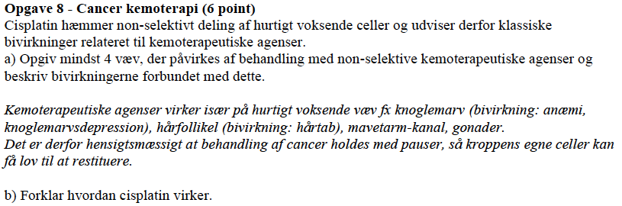
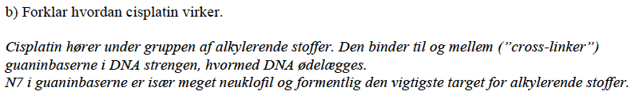
Alternativt svar: Det er et alkylerende stoffer, som binder kovalent til DNA og inducerer brud og resulterer i celledød.
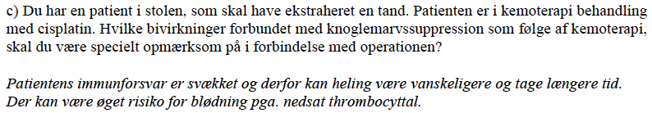

Alternativt svar: Infektioner og blødning, man skal give profylaktisk antibiotika. *Folk på onkologisk afdeling har alle sammen cancer men grunden til at de er indlagt skyldes primært bivirkninger ved kemoterapi nemlig grundet INFEKTIONER!
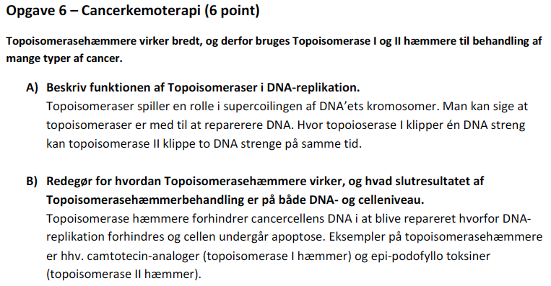

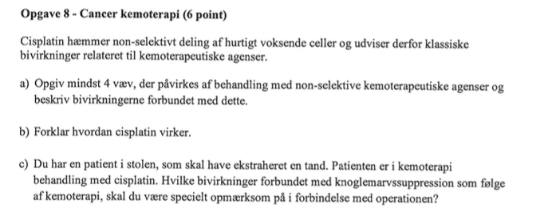

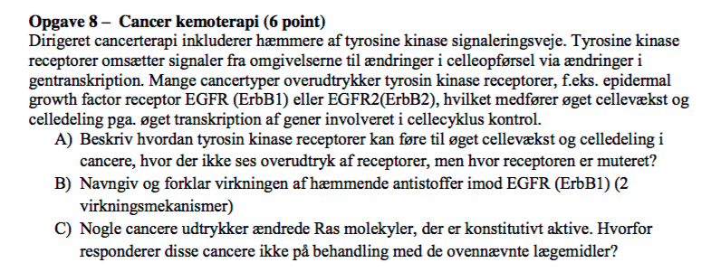
- Mutation kan medføre følgende:
  - Dette skyldes at receptoren er konstitutiv aktiv
  - Eller mutationen har medført at receptoren har øget affinitet til ligand og derved øget effekt.
- Cetuximab
  - Virkningsmekanismer:
    - Binder og hæmmer receptoren ved blokering af aktive site, således liganden ikke kan binde
    - Binder til receptoren (hvis vi antager at den er konstitutiv aktivt), og hæmmer dens aktivitet
    - Binder og blokkerer bindingen mellem ligand og receptoren. Dette sker ved at binde til direkte til liganden, således liganden ikke kan nå at binde til receptoren og derved udøve en effekt (der er mange bivirkninger forbundet med denne virkningsmekanisme, da liganden sandsynligt også har andre mål receptorer, som den udøver effekt på) – det skal siges at cetuximab ikke virker på denne måde (kun de to første beskrevet virkningsmekanismer)
- Ras er intracellulært og hvis den er konstitutiv aktiv, vil det ikke nytte at hæmme receptoren (hvilket er tilfældet med biologiske lægemidler), da denne alligevel ikke påvirker aktiviteten af Ras molekylerne.

Hjerte-kredsløb

Opgave 8 – Hjerte – Kredsløb (4 point)

Redegør for behandling af overdosering med fibrinolytika.

Svar:
Tranexamsyre gives i.v. og virker hurtigt ved kompetitiv hæmning af plasminogenaktiveringen, hvorved fibrindannelsen fremmes, resulterende i standsning af blødningen.

Opgave 9 - Hjerte kredsløb (6 point)

A) Beskriv virkningsmekanismen for Digoxin.

Svar:
Hæmmer Na⁺/K⁺ - ATPasen og øger derved den intracellulære Ca⁺⁺ koncentration. Øger Vagustonus på AV knuden.

B) Angiv bivirkninger ved behandling med Digoxin.

Svar:
Arytmier (specielt ved overdosering), AV blok og Gulsyn.

C) Hvad kan problemet være ved Digoxin behandling hos patienter med nedsat nyrefunktion?

Svar:
Digoxin udskilles overvejende renalt og har et smalt terapeutisk vindue. Ved nyreinsufficiens kan toxiske niveauer forekomme.

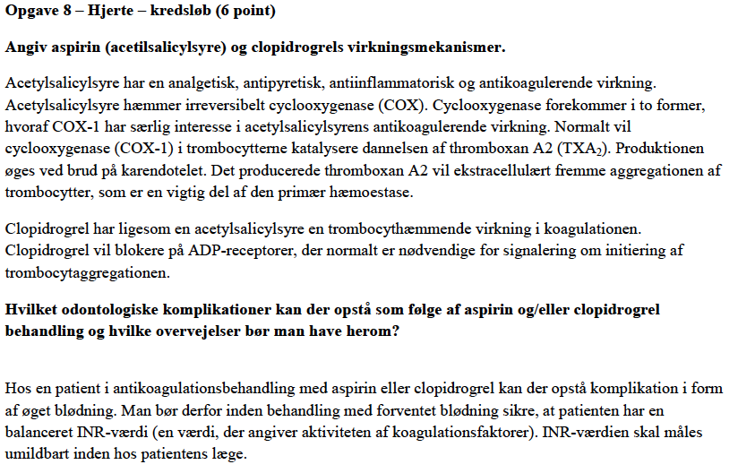
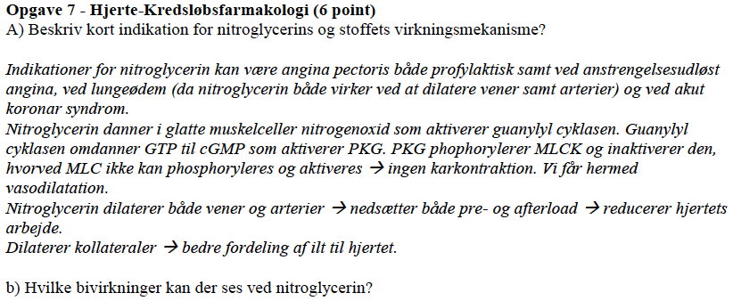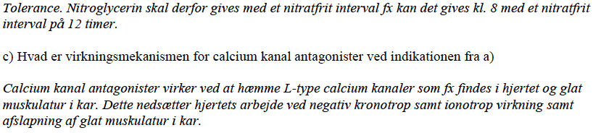

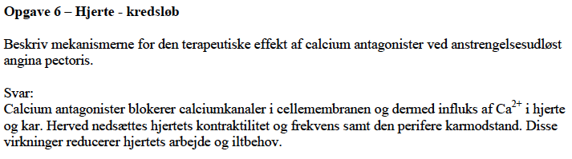
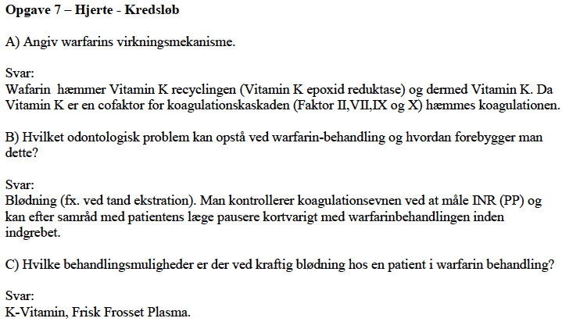
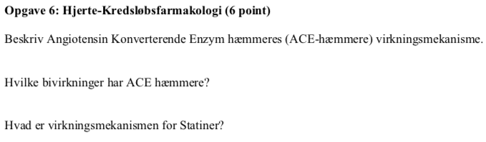
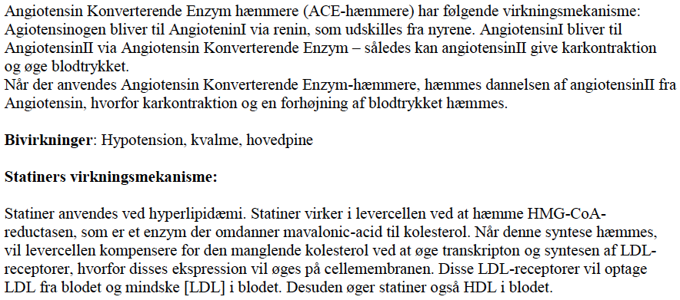

Nervesystemet

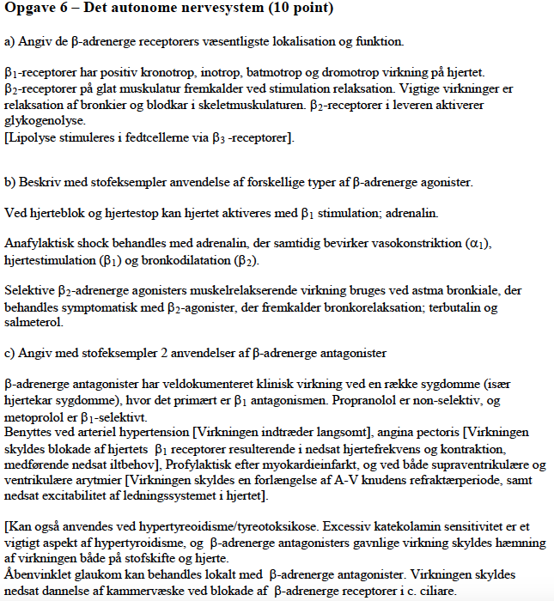
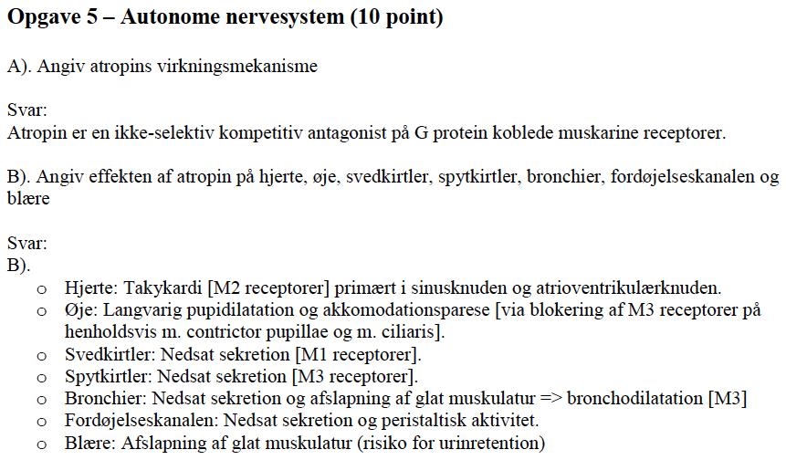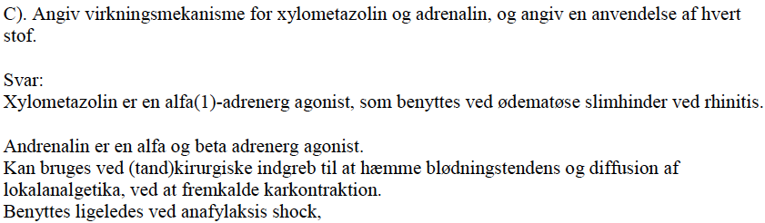
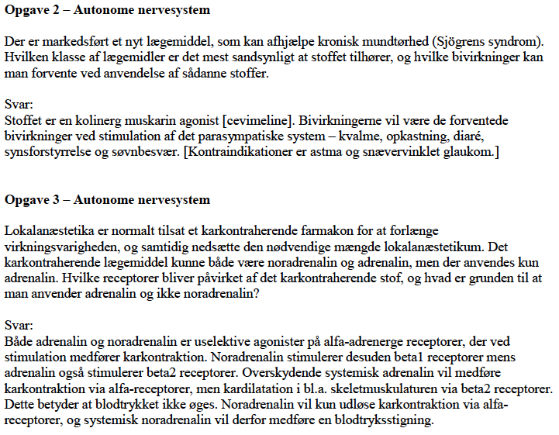

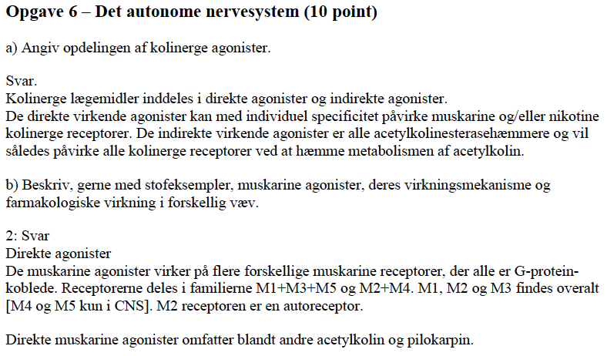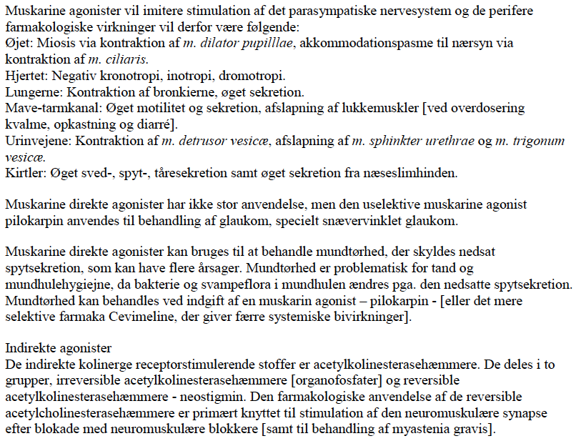
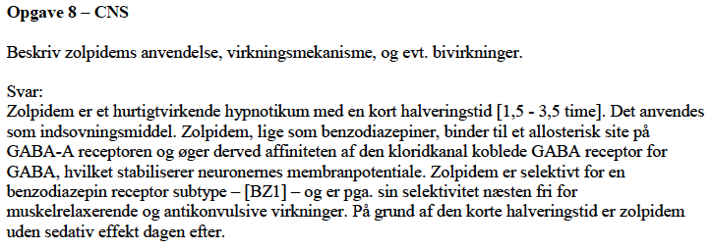

Opgave 7 – Autonome nervesystem (6 point)

Ipratropium bruges ofte ved KOL (kronisk obstruktiv lungelidelse), medens terbutalin ofte bruges ved astma.

a) Beskriv stoffernes virkningsmekanisme herunder foretrukken administrationsmåde og begrundelsen for denne?

Svar:
Ipratropium er antagonist på muskarine acetylcholin-receptorer (M3 receptorer), der findes på glatte muskelceller og sekretoriske celler i bronkierne. Aktivering af disse receptorer medfører henholdsvis kontraktion og sekretion via Gq aktivering, øgning i phosphoinositid-turnover og øget intracellular calcium. Blokade af receptorerne vil derfor virke bronkodilaterende (glatte muskelceller) og medfører nedsat sekretion. Det administreres ved inhalation og optages kun i ringe grad i blodbanen (pga. det kvaternære N-atom i molekylet, der medfører at ipratropium har en konstant positiv ladning). Herved mindsker man antimuskarine bivirkninger, som f.eks. mundtørhed, hjertebanken, akkomodationsbesvær m.v..

Terbutalin aktiverer den beta2-adrenerge receptor på overfladen af glatte mukelceller i bronkierne. Aktivering af receptoren fører til stimulering af adenylylcyclase og dermed øget produktion af cAMP og aktivering af proteinkinase A (PKA). Dette forårsager til relaksation af den glatte muskulatur og der med dilatation af bronchierne. Dette er særlig gavnligt ved astma. Den foretrukne administrationsmåde af salbutamol er ved inhalation. Dette giver hurtig høj koncentration i bronkierne. Samtidig mindskes systemiske effekter, som skyldes dels aktivering af beta2 receptorer andre steder og evt. en vis aktivering a beta1 receptoren i hjertet ved højere doser.

b) Angiv de vigtigste bivirkninger for ipratropium og salmeterol?

Svar:
Salmeterol: Hjertebanken, uro, takykardi/arytmi, tremor og muskelkramper samt irritation i mund og svælg.

Ipratropium: Hoste/halsirritation, kvalme, mundtørhed, hjertebanken, urinretention, synsforstyrrelser.

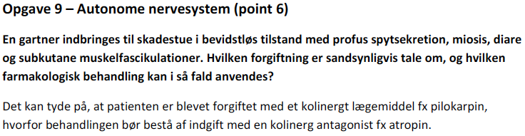
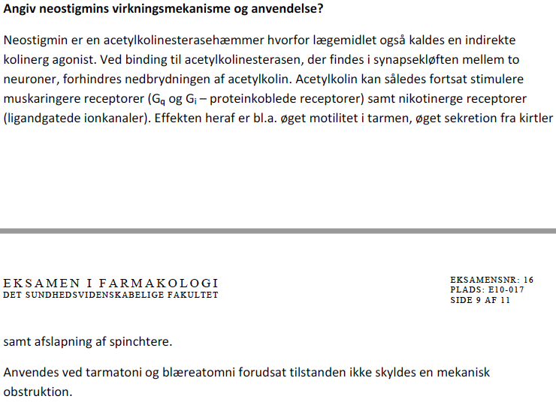

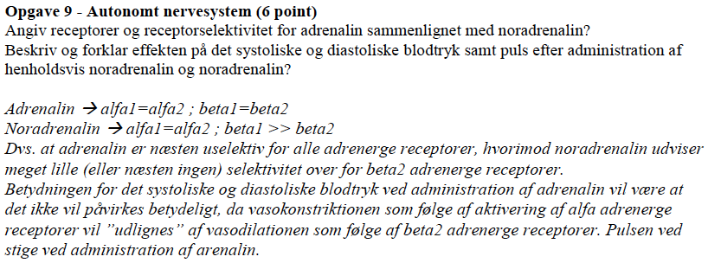

Lunger
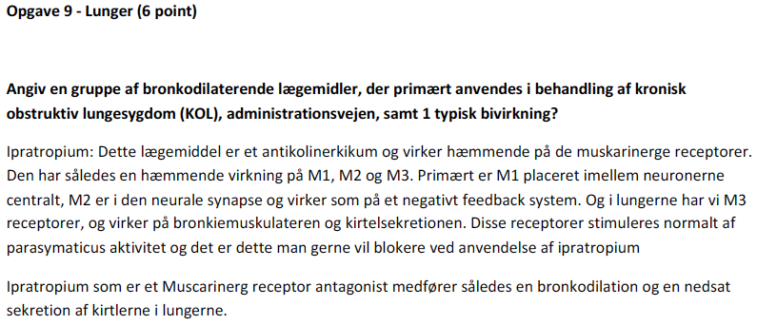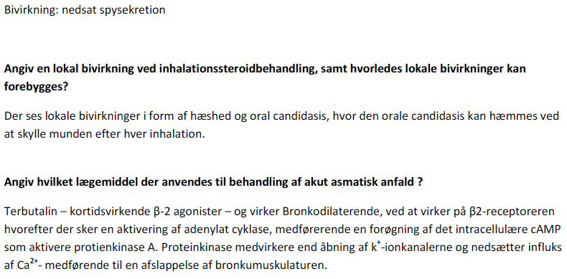
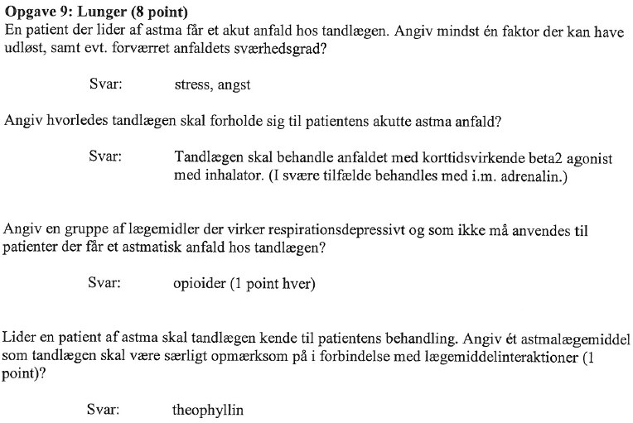

Diuretika
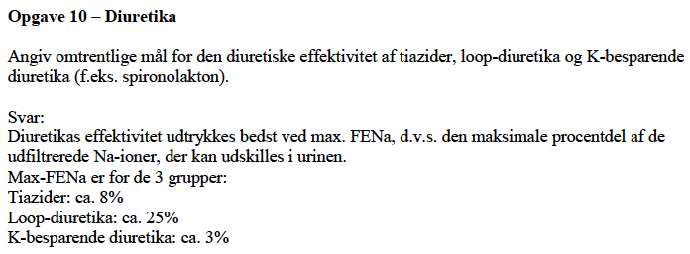

Mave-tarm
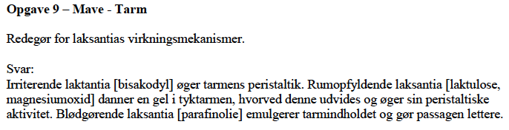

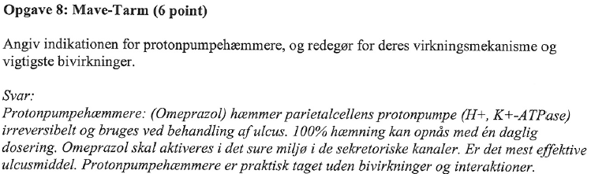
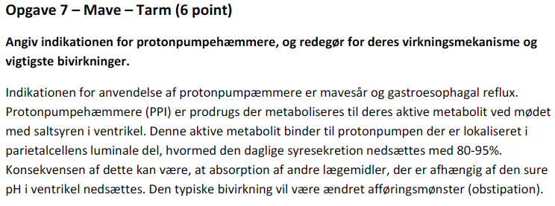

Glukokorticoider
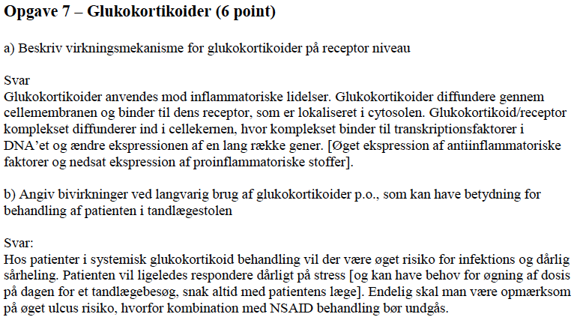
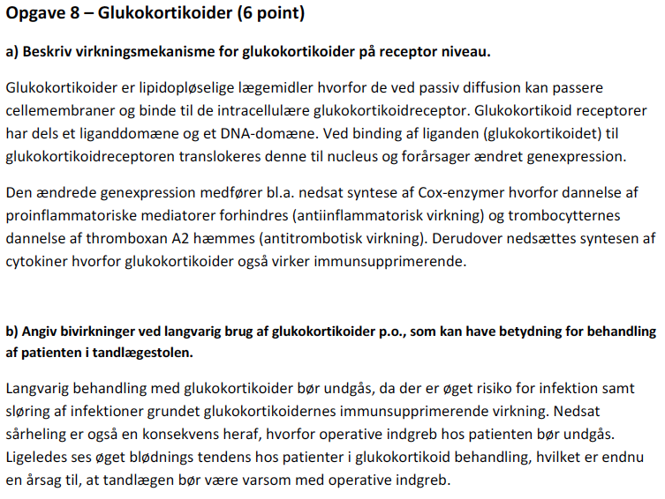
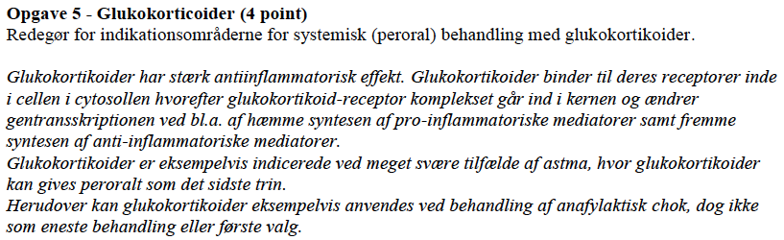

Histaminer
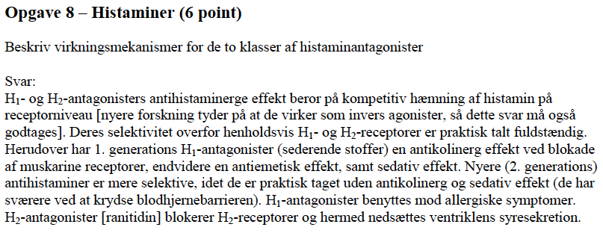

Opgave 10 - Histaminsystemet (6 point)

Beskriv de fysiokemiske forskelle på 1. og 2. generations antihistaminer (H1) i forbindelse med CNS-penetration, virkning og bivirkning (2 point).

Svar:
1. generations antihistaminer er uladede ved fysiologisk pH, hvorfor de relativt let passerer blod-hjerne barrieren. 2. generations antihistaminer er ioniseret ved fysiologisk pH, hvorfor de i langt mindre grad passerer blod-hjerne barrieren (de pumpes desuden aktivt ud af CNS via P-glycoprotein). Denne forskel betyder at 2. generation antihistaminer bla. har mindre udpræget sedativ effekt (H1 receptor effekt), samt forårsager mindre mund- og øjen-tørhed (antikolignerge effekter).

1. generations antihistaminer anvendes i forbindelse med lindring af en række lidelser. Nævn mindst 2 af disse anvendelser (2 point).

Svar:
Allergi (høfeber, nældefeber) – godkendt svar, selvom 2. generationsstoffer er mere anvendt.
Mod transportsyge (kvalmenedsættende / antiemetisk effekt)
Som antiemetika i forbindelse med kemoterapi, migræne, post operativt, graviditetskvalme.
Behandling af søvnløshed (sedativ effekt).
Behandling af kronisk kløe (antipruritic) - gives som salve

Angiv hvilken behandling der er specielt anvendelig til acetylsalicylsyre(=ASA, aspirin, magnyl) følsomme astma patienter og beskriv hvorfor (2 point)?

Svar:
Leukotrien antagonister, som er kompetitive antagonister på cystinyl leukotrien receptorer (CysLT₁). Aspirin (og andre NSAIDs) fremmer i følsomme astma patienter en overproduktion af leukotriener (leukotrien C4, leukotrien D4 og leukotrien E4) fra mastceller og eosinofile (via hæming af cyclooxygenasen). Disse leukotriener fører til bronkospasmer (samt luftvejsødem og inflammation) via aktivering af cystinyl leukotrien receptorer, hvis disse ikke blokeres af leukotrien antagonister.

Koagulation – IKKE PENSUM I ÅR
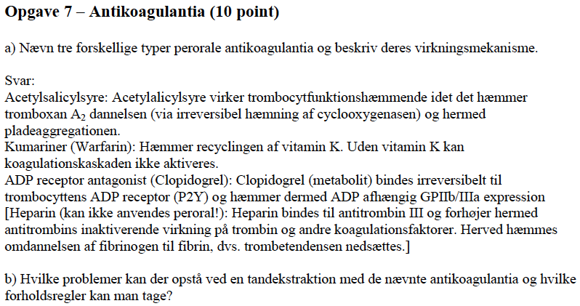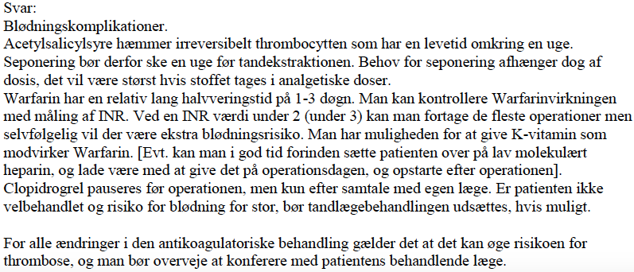

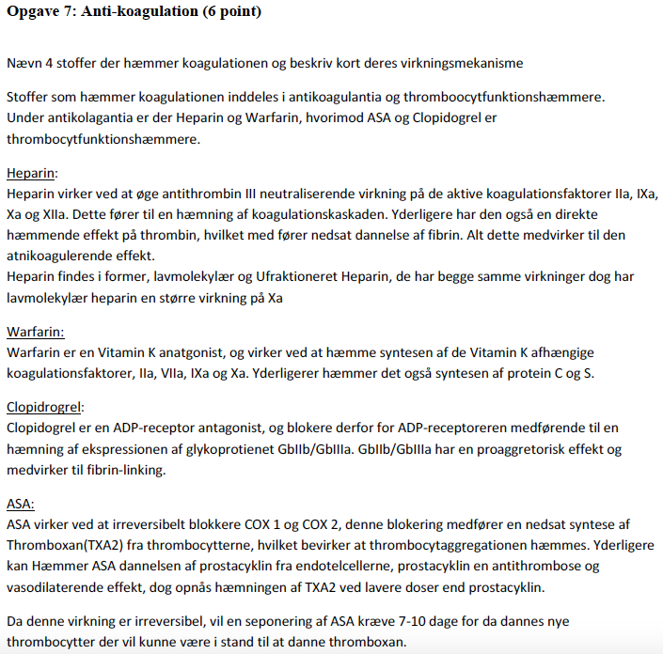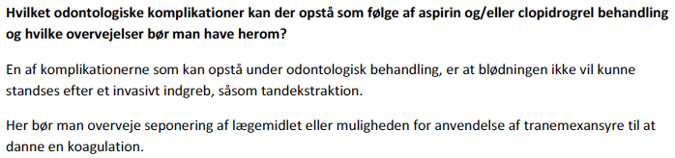

Hormoner
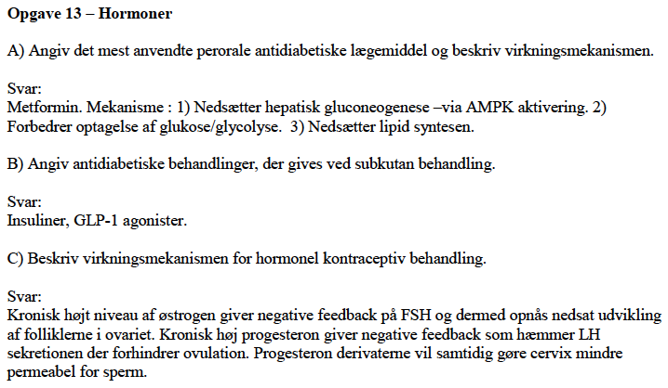
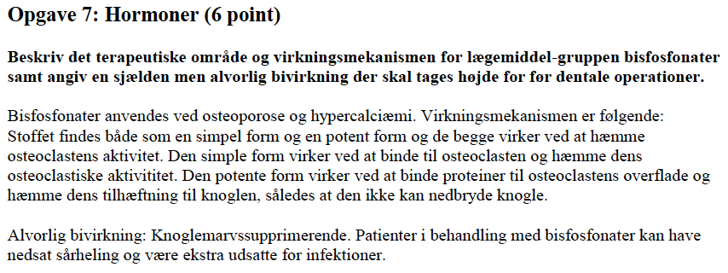
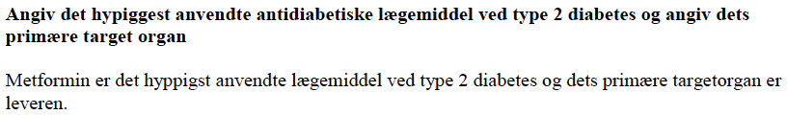

Antimikrobielle
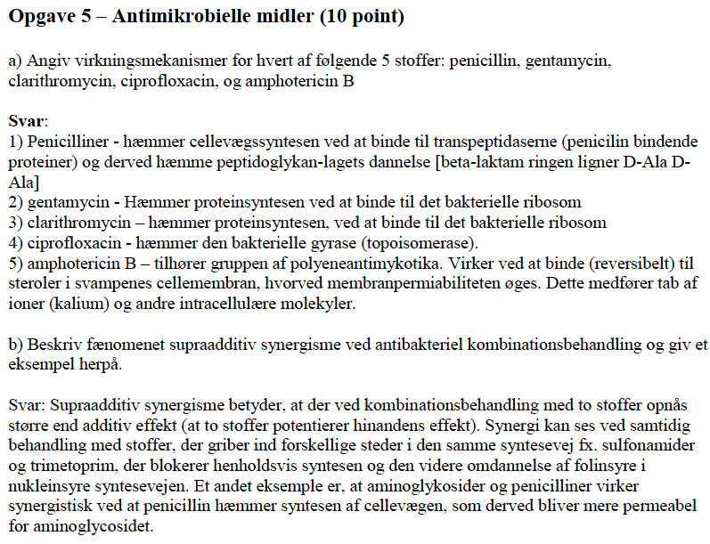

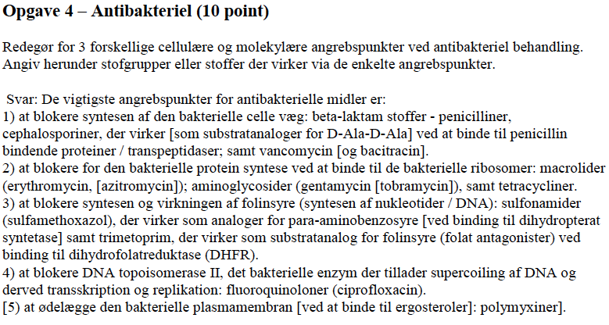

OBS: der skal stå natrium-influx fremfor efflux…
OBS: Kalium vil grundet koncentrationsgradienten altid gerne ud = efflux. Under morfin står der derimod influx… Kappa receptorer findes postsynaptisk, mens my-receptorer findes præsynaptisk.

